基础知识部分

CAXA制造工程师综合练习题（一）
一、填空题。
1.CAXA制造工程师采用精确的 造型技术，可将设计信息用 来描述，简便而准确。
2.CAXA制造工程师的“轨迹再生成”功能可实现 轨迹编辑。用户只需要选中已有的数控加工轨迹，修改原定义的加工参数表，即可重新生成加工轨迹。
3.CAXA制造工程师常用的命令以 的方式显示在绘图区的上方。
4.CAXA制造工程师可自动按照加工的先后顺序产生 。
5. 是指对指定的两条曲线进行圆弧过渡、尖角过渡或对两条直线倒角。
6.尖角过渡用于在给定的两根曲线之间进行过渡，过渡后在两曲线的交点处呈 。
7.平移是对拾取到的曲线相对原址进行 或 。
8.等距线的生成方式有 和 两种。
9.CAXA制造工程师生成旋转曲面时，需要在立即菜单中输入两个相关参数：① ：生成曲面的起始位置与母线和旋转轴构成平面的夹角；② ：生成曲面的终止位置与母线和旋转轴构成平面的夹角。
10.在CAXA制造工程师中，扫描曲面实际上是 的一种，它是一条空间曲线沿指定方向从给定的起始位置开始以一定的锥度扫描生成曲面。
二、选择题。
1.计算机辅助工艺规划的英文缩写是（ ）。
A.CAD B.CAM C.CAE D.CAPP
2.在CAXA制造工程师导动特征功能中，截面线与导动线保持固接关系，该方式称为（ ）。
A.单向导动 B.双向导动 C.平行导动 D.固接导动
3.CAXA制造工程师等高线粗加工属于（ ）轴加工。
A.2 B.2.5 C.3 D.4
4.清根加工属于（ ）加工。
A.半精加工 B精加工 C.补加工 D.其他
5.修剪是用拾取一条曲线或多条曲线作为（ ），对一系列被裁剪曲线进行裁剪。
A.裁减点 B.剪刀线 C.裁减面 D.裁减体
三、判断题。
1.安全高度是指保证在此高度以上可以快速走刀而不发生过切的高度。 （ ）
2.慢速下刀距离是指由快进(G01)转为工进(G00)时的位置长度。（ ）
3.加工余量车、铣加工均是去除余量的过程，即从毛坯开始逐步去除多余的材料，以得到需要的零件。 （ ）
4.实际的加工模型是制定的加工模型按给定的加工余量进行等距的结果。 （ ）
5.在两轴联动控制中，对于直线和圆弧的加工存在误差，加工误差是指对样条线进行加工时用折线段逼近样条线时的误差。 （ ）
四、简答题。
1.简述CAXA制造工程师的基本功能。

2.简述CAXA制造工程师提供的特征造型方式。

3.简述CAXA制造工程师中曲面过渡的概念及其种类。

CAXA制造工程师综合练习题（二）
一、填空题。
1.CAXA制造工程师2轴或2.5轴加工方式：可直接利用零件的轮廓曲线生成加工轨迹指令，而无须建立其 。
2.CAXA制造工程师提供了轨迹仿真手段以检验 的正确性。
3.平行导动指截面线沿导动线趋势始终平行它自身的 而生成的特征实体。
4.平面镜像是曲线以平面上一直线为 ，并关于对称轴进行复制。
5.导动面是截面曲线或轮廓线沿着 扫动生成的曲面。
6.边界面是指在已知边界线围成的 区域内生成曲面。
7.扫描法(Sweep Representation)是将二维的封闭截面沿给定的轨迹 或绕给定的轴线 而成的。
8.CAXA制造工程师提供了 可以将G代码读入后生成轨迹。
9.刀具轨迹是系统按给定 生成的对给定加工图形进行切削时刀具行进的路线。
10.在切削被加工表面时，倘若刀具切到了不应该切的部分，则称做出现 现象，或者称为 。
二、选择题。
1.柔性制造系统的英文缩写为（ ）。
A.CAPP B.ACPP C.CIMS D.FMS
2.在CAXA制造工程师中系统自动创建的坐标系称为“世界坐标系”，而用户创建的坐标系称为“用户坐标系”，（ ）可以被删除。
A.世界坐标系 B.用户坐标系 C.工作坐标系 D.系统坐标系
3.在特征草图状态下，草图轮廓应为（ ）。
A.自由轮廓 B.实体轮廓 C.封闭轮廓 D.边界轮廓
4.CAXA制造工程师中参数线精加工一般用于（ ）。
A.轮廓加工 B.平面加工 C.曲面加工 D.内腔加工
5.CAXA制造工程师摆线式粗加工用于（ ）。
A.低速铣床 B.中速铣床 C.高速铣床 D.加工中心
三、判断题。
1.在三轴联动控制中，可以按给定步长的方式控制加工误差。（ ）
2.步长用来控制刀具步进方向上每两个刀位点之间的距离，系统按用户给定的步长计算刀具轨迹。 （ ）
3.在切削被加工表面时，倘若刀具切到了不应该切的部分，则称做出现干涉现象，或者称为过切。 （ ）
4.制造工程师系统中，干涉分为两种情况：自身干涉和空间干面间干涉（ ）
5.模型是指系统存在的所有曲面和实体的总和（包括隐藏的曲面或实体）。 （ ）
四、简答题。
1.简述CAD、CAM、CAPP的基本概念。

2.简述生成螺纹实体的方法及步骤。

3.简述CAXA制造工程师中参数化轨迹的编辑功能。

CAXA制造工程师综合练习题（三）
一、填空题。
1.CAD／CAM硬件系统主要是指计算机的 系统。
2.坐标系是建模的基准，在CAXA制造工程师中许可系统同时存在多个坐标系，其中正在使用的坐标系叫 。
3.CAXA制造工程师中提供的造型方法属于 。
4.使用 特征可生成薄壁特征。
5.在三张曲面之间对两两曲面进行过渡处理，并用一张角面将所得的三张过渡面连接起来。若两两曲面之间的三个过渡半径 ，称为 。
6.所谓“线架造型”就是直接使用空间点、直线、圆、圆弧等来表达 的造型方法。
7.面间干涉是指在加工一个或系列表面时，可能对其他表面产生的
现象。
8.边界表示法(Boundary Representation，简称B-Rep法)的基本思想是一个实体可以通过多块面 而成，而每一个面又可以用边来描述，边通过点、点通过三个坐标值来定义。通过描述形体的边界来表示一个形体。
9.仿真加工就是利用CAXA制造工程师软件系统模拟实际生产中的每一道加工过程，将刀具加工时的运行轨迹显示出来，并对加工轨迹进行 。
10.加工仿真后加工完成的实体可通过 与理论模型进行比较。
二、选择题。
1.计算机辅助制造的英文缩写为（ ）。
A.CAD B.AI C.CAM D.CAPP
2.在CAXA制造工程师中提供了（ ）种绘制圆的方法。
A.2 B.3 C.4 D.5
3.曲面缝合是指将（ ）光滑连接为一张曲面。
A.两张曲面 B.三张曲面 C.四张曲面 D.多张曲面
4.CAXA制造工程师毛坯定义有三种方式：两点方式、三点方式和（ ）。
A.点面方式 B.点线方式 C.参照模型 D.四点方式
5.深腔类特征一般采用（ ）。
A.等壁厚加工 B.等高线加工 C.插铣式加工 D.参数线加工
三、判断题。
1.制造工程师系统计算刀位轨迹时默认全局刀具起始点作为刀具初始点。 （ ）
2.机床刀库是与各种机床的控制系统相关联的刀具库。 （ ）
3.仿真加工就是利用制造工程师软件系统模拟实际生产中的每一道加工过程，将刀具加工时的运行轨迹显示出来。还要对加工轨迹进行动态图像模拟 （ ）
4.在CAXA制造工程师中可以将切削残余量用不同颜色区分表示，并把切削仿真结果与零件理论形状进行比较。 （ ）
5.在CAXA制造工程师中提供了平面分模和曲线分模。 （ ）
四、简答题。
1.简述CAXA制造工程师中的曲面拼接种类。

2.简述生成毛坯的三种方法。

3.简述刀具轨迹和刀位点的关系。

CAXA制造工程师综合练习题（四）
一、填空题。
1.计算机辅助设计和计算机辅助制造(Computer Aided Design and Computer Aided Manufacturing，简称CAD/CAM)技术作为
与 的结合，以不同的方式广泛应用于各项工程实践中。
2.圆弧过渡用于在两根曲线之间进行给定半径的 。
3.阵列是通过一次操作同时生成若干个相同的图形，可以提高作图速度。阵列有 与 两种方式。
4.草图中曲线必须依赖于一个 ，开始一个新草图前也就必须选择一个 。
5.由多个曲面融接而成的曲面模型(Surface Models），通常被称为 。
6.CAXA制造工程师目前提供10种曲面生产方式，分别是直纹面、旋转面、扫描面、边界面、放样面、网格面、导动面、等距面、 和 。
7.直纹曲面的特点是母线为 ，曲面形状受两条轨迹曲线控制。
8.两轴到两轴半加工方式可以直接利用零件的轮廓曲线生成刀位轨迹而无需建立 。
9.CAXA制造工程师的“轨迹再生成”可实现轨迹 的适实编辑，用户只需选中已有的NC刀位轨迹，修改已定义的相关工艺参数表，即可重新生成加工轨迹。
10.CAXA制造工程师提供的后处理器，无需生成 就可直接输出G代码控制指令。
二、选择题。
1.在CAXA制造工程师导动特征功能中，截面线与导动线保持固接关系的方式称为（ ）。
A.单向导动 B.双向导动 C.平行导动 D.固接导动
2.CAXA制造工程师等高线粗加工属于（ ）轴加工。
A.2 B.2.5 C.3 D.4
3.在CAXA制造工程师中系统自动创建的坐标系称为“世界坐标系”，而用户创建的坐标系称为“用户坐标系”，（ ）可以被删除。
A.世界坐标系 B.用户坐标系 C.工作坐标系 D.系统坐标系
4.CAXA制造工程师中参数线加工一般用于（ ）。
A.轮廓加工 B.平面加工 C.曲面加工 D.内腔加工
5.CAXA制造工程师摆线式粗加工用于（ ）。
A.低速铣床 B.中速铣床 C.高速铣床 D.加工中心
三、判断题。
1.CAXA制造工程师的“轨迹再生成”可实现轨迹参数化的适实编辑，用户只需选中已有的NC刀位轨迹，修改已定义的相关工艺参数表，即可重新生成加工轨迹。 （ ）
2.CAXA制造工程师可以通过实体图像动态模拟加工过程，展示加工零件的任意截面，显示加工轨迹。 （ ）
3.CAXA制造工程师提供的后处理器，需生成中间文件，输出G代码控制指令。 （ ）
4.轮廓是一系列首尾相接曲线的集合。 （ ）
5.区域是指一个闭合轮廓围成的内部空间，其内部可以有“岛”。岛是由边界确定的。也是由闭合轮廓来界定的。 （ ）
四、简答题。
1.简述区域和岛屿的概念及在加工中的应用。

2.简述等高线加工和曲面区域加工的区别。

3.简述等高线粗加工与参数线精加工的区别。

CAXA制造工程师综合练习题（五）
一、填空题。
1.CAXA制造工程师采用精确的 造型技术，可将设计信息用 来描述，简便而准确。
2.CAXA制造工程师的“轨迹再生成”功能可实现 轨迹编辑。用户只需选中已有的数控加工轨迹，修改原定义的加工参数表，即可重新生成加工轨迹。
3.CAXA制造工程师常用的命令以 的方式显示在绘图区的上方。
4.在CAXA制造工程师中提供了绝对坐标和 坐标。
5. 是指对指定的两条曲线进行圆弧过渡、尖角过渡或对两条直线倒角。
6.刀具轨迹是系统按给定工艺要求生成的对给定 进行切削时刀具行进的路线。
7.移动是对拾取到的曲线相对原址进行 或 。
8.等距线的生成方式有 和 两种。
9.CAXA制造工程师生成旋转曲面时，需要在立即菜单中输入两个相关参数：① ：生成曲面的起始位置与母线和旋转轴构成平面的夹角；② ：生成曲面的终止位置与母线和旋转轴构成平面的夹角。
10.在CAXA制造工程师中，扫描曲面实际上是 的一种，它是一条空间曲线沿指定方向从给定的起始位置开始以一定的锥度扫描生成曲面。
二、选择题。
1.计算机辅助工艺规划的英文缩写是（ ）。
A.CAD B.CAM C.CAE D.CAPP
2.在CAXA制造工程师导动特征功能中，截面线与导动线保持固接关系，该方式称为（ ）。
A.单向导动 B．双向导动 C．平行导动 D．固接导动
3.CAXA制造工程师平面区域粗加工属于（ ）轴加工。
A.2 B.2.5 C.3 D.4
4.清根加工属于（ ）加工。
A.半精加工 B.精加工 C.补加工 D.其他
5.修剪是用拾取一条曲线或多条曲线作为（ ），对一系列被裁剪曲线进行裁剪。
A.裁减点 B.裁减线 C.裁减面 D.裁减体
三、判断题。
1.在CAXA制造工程师中，调节仿真加工的速度，可以随意放大、缩小、旋转以便于观察细节内容。 （ ）
2.投影加工可用于曲率变化较大的场合。 （ ）
3.曲面拼接工程中无需修改拓扑结构。 （ ）
4.参数线精加工属于2轴加工。 （ ）
5.在轮廓加工中可按照实际需要确定加工刀次。 （ ）
四、简答题。
1.简述CAXA制造工程师的基本功能。

2.简述CAXA制造工程师提供的特征造型方式。

3.简述平坦部面积系数的概念。

CAXA制造工程师综合练习题（六）
一、填空题。
1.CAXA制造工程师提供的后置处理器，无需生成 就可以直接输出G代码控制指令。
2.拉伸增料是将一个轮廓曲线 ，用以生成一个 材料的特征。
3.曲面加厚是对指定的曲面按照给定的 和 进行生成实体。
4.曲面减料可对 曲面进行加厚操作，也可对 的曲面进行内部填充去除的特征修改。
5.面间干涉是指在加工一个或系列表面时，可能对其他表面产生的 现象。
6.在CAXA制造工程师中构造网格面的步骤是：首先构造曲面的 网格线来确定曲面的 骨架形状，再用自由曲面插值特征网格线生成曲面。
7.曲面裁剪时两曲面必须有 ，否则无法裁剪曲面。
8.创建坐标系有五种方法，分别是 、 、 、 、 。
9.曲面延伸功能不支持 曲面的延伸。
10.模型是指系统存在的所有 和 的总和（包括隐藏的曲面或实体）。
二、选择题。
1.在CAXA制造工程师中改变观察方向，通过按F8键会显示（ ）。
A.XZ平面 B.轴测 C.XY平面 D.YZ平面
2．在CAXA制造工程师中系统用黑色斜杠来表示当前面。若想改变当前面可通过按（ ）键在当前坐标系下的三个平面间进行切换。
A.F7 B.F8 C.F9 D.F10
3.曲面拼接共有三种方式，下面不正确的是（ ）。
A.两面拼接 B.三面拼接 C.四面拼接 D.五面拼接
4.清根加工属于（ ）加工。
A.半精加工 B.精加工 C.补加工 D.其他
5．修剪是用拾取一条曲线或多条曲线作为（ ），对一系列被裁剪曲线进行裁剪。
A.裁剪点 B.裁剪线 C.裁剪面 D.裁剪体
三、判断题。
1.曲面重拟合功能不支持裁剪曲面。 （ ）
2.曲线拉伸将指定曲线拉伸到指定点。 （ ）
3.相关线用来描绘曲面或实体的交线、边界、参数线、法线、投影线和实体边界。 （ ）
4.过渡是指以给定半径在实体间做光滑过渡。 （ ）
5.2轴或2.5轴加工方式可直接利用零件的轮廓曲线生成加工轨迹指令，而无需建立其三维模型。 （ ）
四、简答体。
1.简述CAXA制造工程师提供的特征造型方式。

2.简述固接导动与平行导动的区别。

3.试述插铣式粗加工的应用场合。

CAXA制造工程师综合练习题（七）
一、填空题。
1.CAXA制造工程师提供的后置处理器，无需生成 就可以直接输出G代码控制指令。
2.坐标系是 的基准，在CAXA制造工程师中许可系统同时存在多个坐标系。
3.在CAXA制造工程师中系统自动创建的坐标系称为 ，而用户创建的坐标系称为 。
4.延伸曲面有两种方式： 和 。
5.导动面是截面曲线或轮廓线沿着 扫动生成的曲面。
6.边界面是指在已知边界线围成的 区域内生成的曲面。
7.固结导动是指截面轮廓与导动线始终保持 关系。
8.边界表示法(Boundary Representation，简称B-Rep法）的基本思想是一个实体可以通过多块面 而成，而每一个面又可以用边来描述，边通过点、点通过三个坐标值来定义，通过描述形体的边界来表示一个形体。
9.CAXA制造工程师的“轨迹再生成”可实现轨迹 的适实编辑，用户只需选中已有的NC刀位轨迹，修改已定义的相关工艺参数表，即可重新生成加工轨迹。
10.CAXA制造工程师2轴和2.5轴加工方式可直接利用零件的轮廓曲线生成加工轨迹指令，而无需建立其 。
二、选择题。
1.计算机辅助工艺规划的英文缩写是（ ）。
A.CAD B.CAM C.CAE D.CAPP
2.在CAXA制造工程师导动特征功能中，截面线与导动线保持固接关系的方式称为（ ）。
A.单向导动 B.双向导动 C.平行导动 D.固接导动
3.在特征草图状态下，草图轮廓应为（ ）。
A.自由轮廓 B.实体轮廓 C.封闭轮廓 D.边界轮廓
4.CAXA制造工程师中参数线加工一般用于（ ）。
A.轮廓加工 B.平面加工 C.曲面加工 D.内腔加工
5.CAXA制造工程师中摆线式粗加工用于（ ）。
A.低速铣床 B.中速铣床 C.高速铣床 D.加工中心
三、判断题。
1.生成边界面所拾取的三条（四条）曲线必须首尾相连成封闭环，并且拾取的曲线应当是光滑曲线。 （ ）
2.在放样面中，组成骨架的相似截面线必须是光滑曲线，并且互不相交、方向一致，否则生成的曲面将发生扭曲。 （ ）
3.在放样面中，拾取截面时需要根据摆放的方位向一个方向拾取曲线。 （ ）
4.曲面裁剪时，空间两曲面不一定要有交线。 （ ）
5.进行过渡的两曲面在指定方向上与距离等于半径的等距面必须相交，否则曲面过渡会失败。 （ ）
四、简答题。
1.简述CAXA制造工程师提供的特征造型方式。

2.简述CAXA制造工程师的型腔分模功能。

3.试述区域和岛屿的概念。

上机指导1：CAXA制造工程师应用基础
一、上机操作目的
要求学生通过上机操作,掌握CAXA制造工程师软件基本界面，熟悉其各主要工具条及其使用方法,能对较复杂零件进行三维实体造型。
二、上机操作要求
1、学习CAXA制造工程师的基本界面，熟悉其各主要工具条及其使用方法；
2、熟悉特征造型的基本步骤，掌握零件构造的基本方法；
3、根据零件图完成以下模型零件的造型。
三、上机操作内容
1、根据零件图完成三维造型
练习1
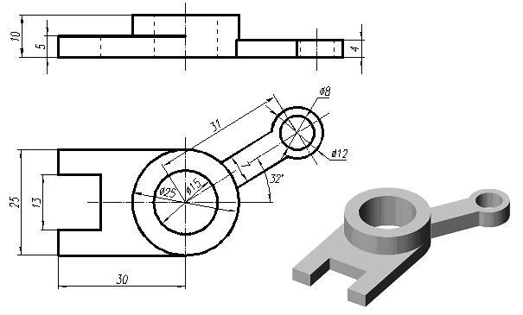

练习2
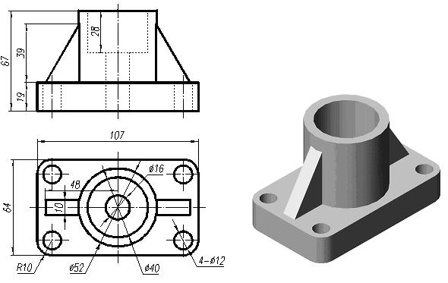

练习3
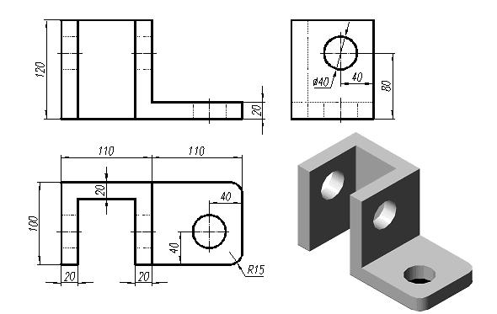

练习4
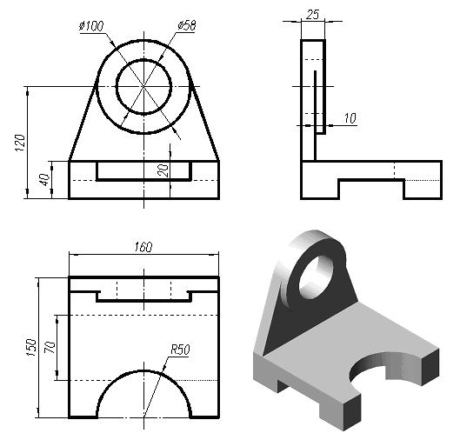
练习5
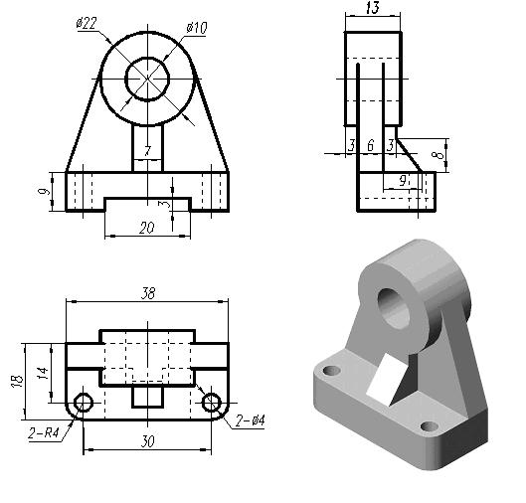

练习6

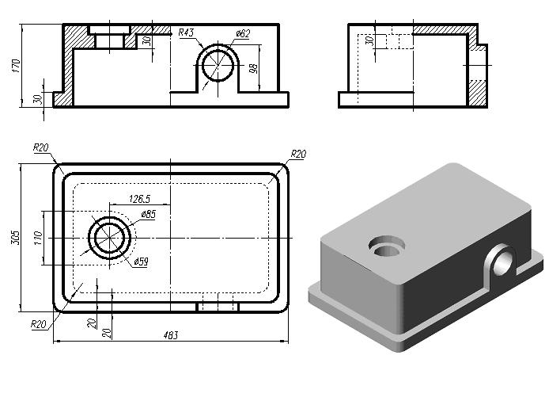
练习7

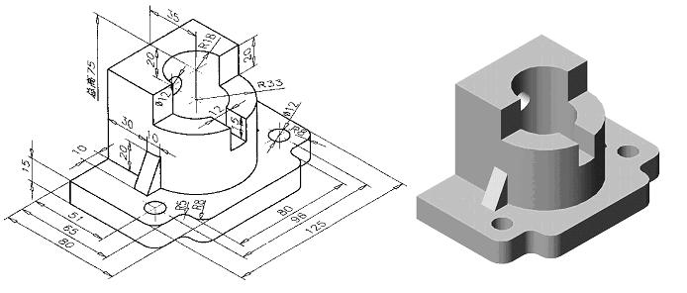

练习8

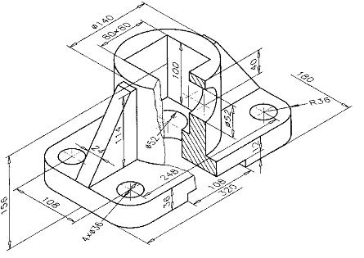

练习9
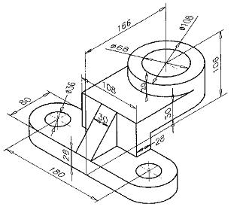

练习10

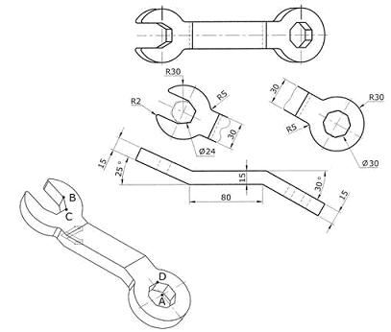

练习11

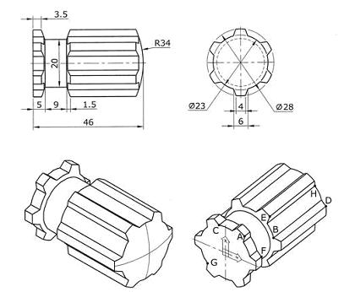
练习12
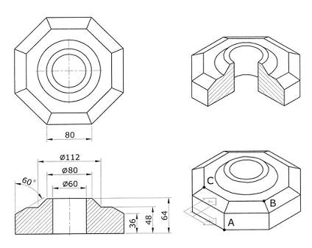

练习13

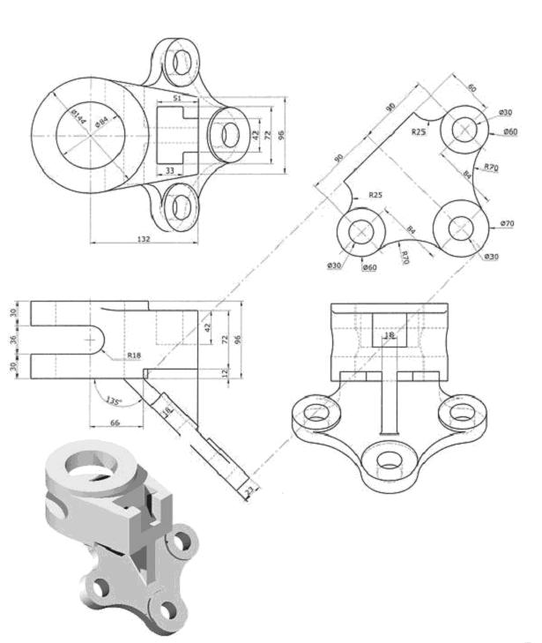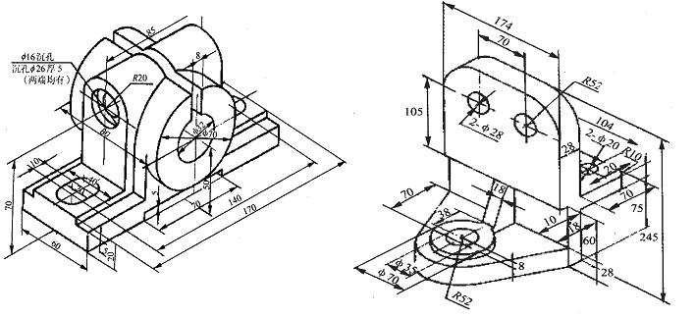

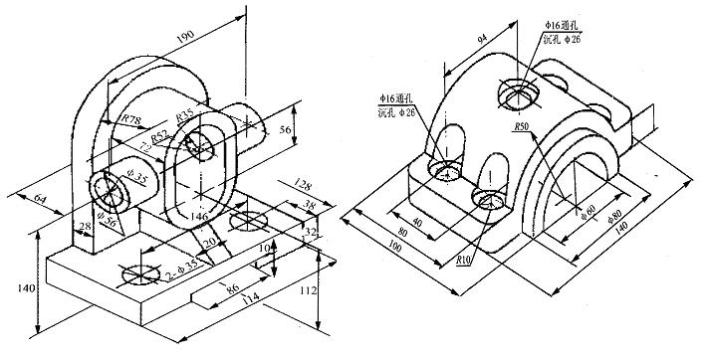

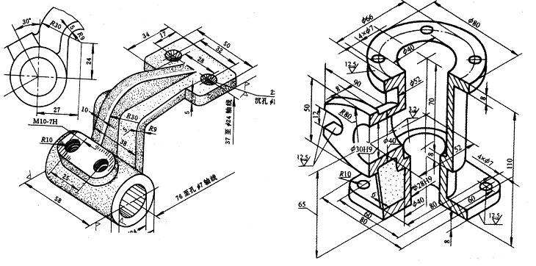
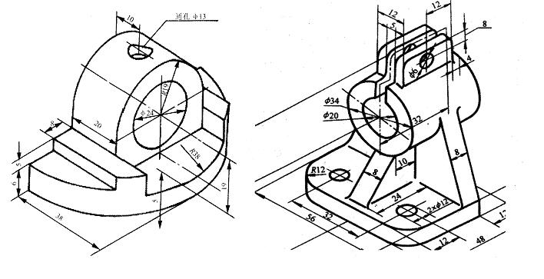

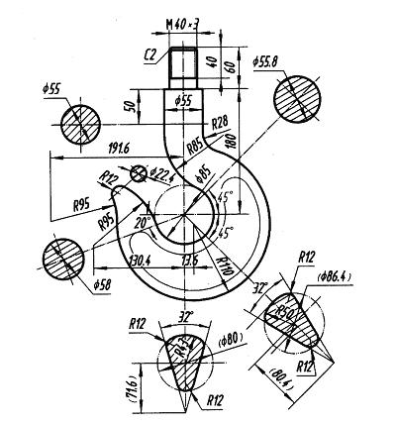

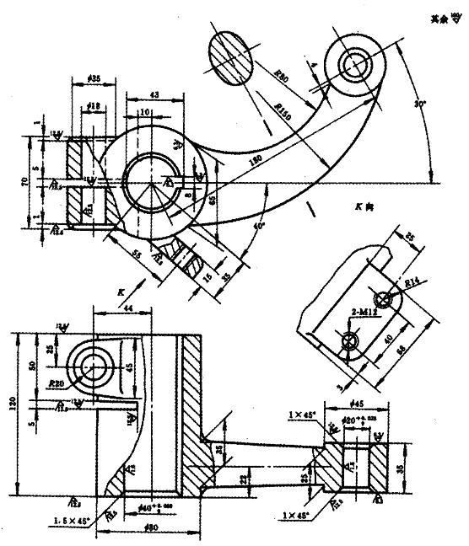

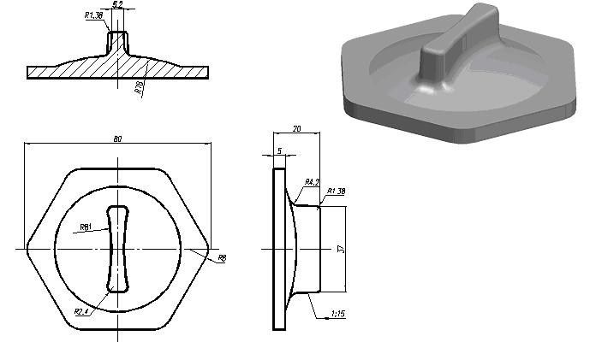
旋钮

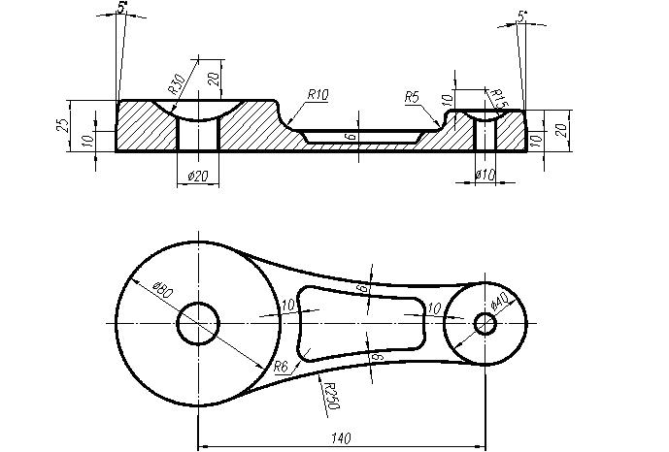

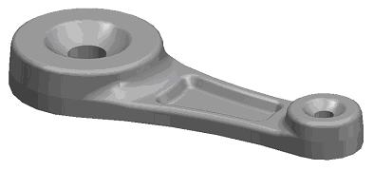
连杆

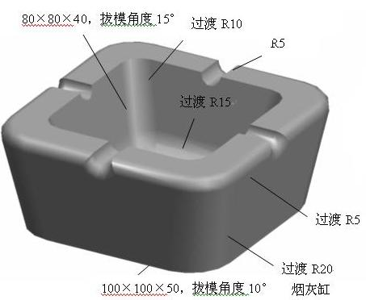

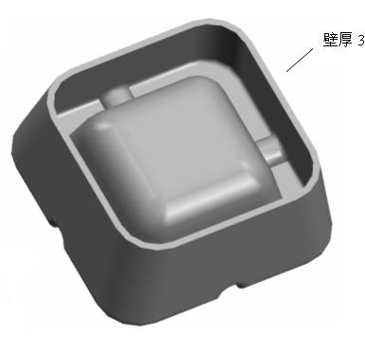

上机指导2：曲线和曲面
一、上机操作目的
CAXA制造工程师软件提供了丰富的曲线和曲面造型手段，构造完决定曲面形状的关键线框后，就可以在线框基础上，选用各种曲面的生成和编辑方法，在线框上构造所需定义的曲面来描述零件的外表面。
要求学生通过上机操作, 学习和掌握各类曲线和曲面的绘制、几何变换、线框造型及其使用方法,熟悉线框造型的基本步骤，掌握零件构造的基本方法。
二、上机操作要求
1.熟悉各类曲线的绘制、几何变换方法，熟悉其各主要工具条及其使用方法；
2.熟悉直纹面、旋转面、扫描面等曲面的绘制方法, 掌握曲面裁剪、曲面过渡、曲面缝合、曲面拼接等曲面和曲线的编辑方法。
3.熟悉利用曲面进行线框造型的基本步骤；掌握零件构造的基本方法。
4.利用曲线和曲面构造的方法,根据以下零件图完成零件的三维曲面或实体造型（建模）。
三、上机操作内容
1.利用曲线和曲面构造的方法,根据以下零件图完成零件的三维曲面或实体造型（建模）

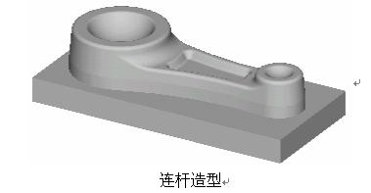

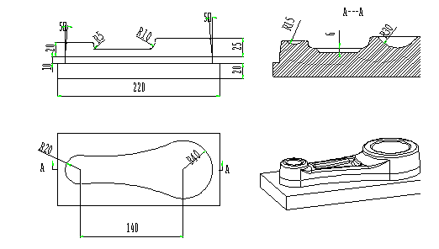
连杆造型的三视图

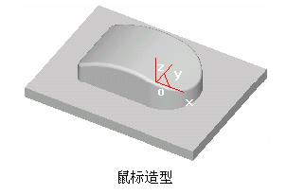
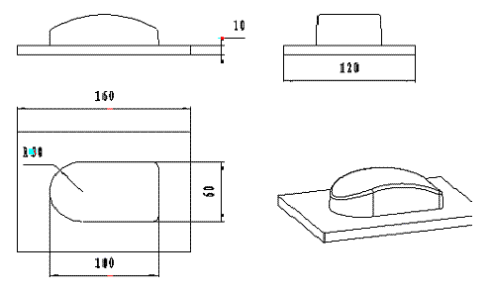
鼠标二维图
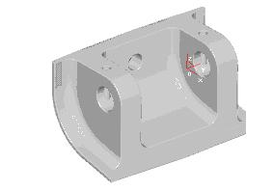

吊耳造型

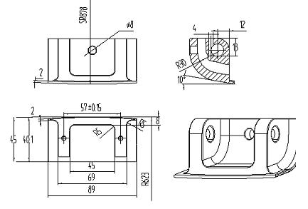
吊耳二维图

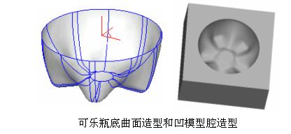

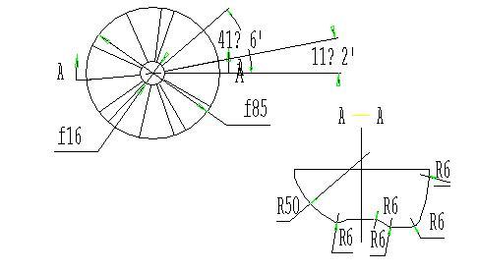
可乐瓶底曲面造型的二维图

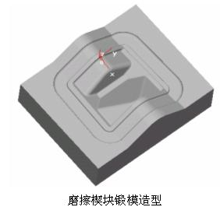
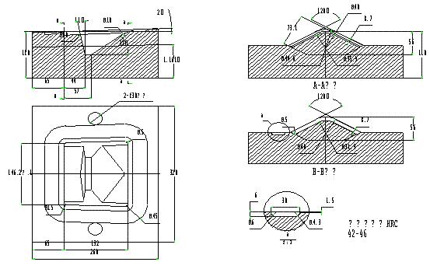
磨擦楔块锻模造型三视图

上机指导3：特征造型入门
一、上机操作目的
CAXA制造工程师软件提供了丰富的特征造型方法， 要求学生通过上机操作, 学习和掌握利用CAXA制造工程师进行特征构造的一般方法，掌握各个特征命令的使用步骤。
二、上机操作要求
1、熟悉各类草图的绘制、轮廓特征：拉伸增料、拉伸除料、旋转增料、旋转除料、放样增料、放样除料方法，熟悉其各主要工具条及其使用方法；
2、熟悉轮廓特征：导动增料、导动除料、曲面加厚增料、曲面加厚除料、曲面裁剪方法。熟悉其各主要工具条及其使用方法；
3、熟悉实体特征造型的基本步骤；掌握零件实体特征构造的基本方法。
4、利用实体特征造型的方法,根据以下零件图完成零件的三维曲面或实体造型（建模）。
三、上机操作内容
根据下列图示尺寸，完成零件的三维曲面或实体造型（建模）
题1
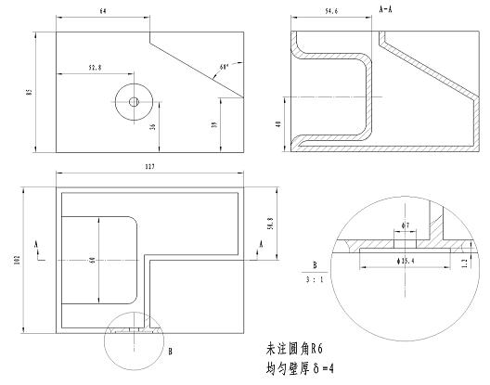
题图1
题2
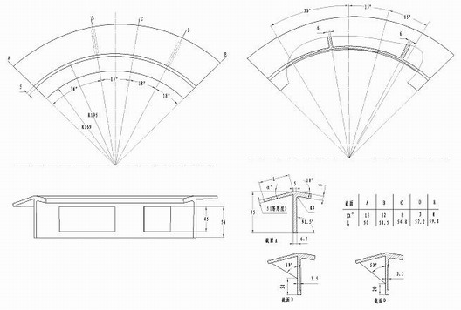
题图2
题3
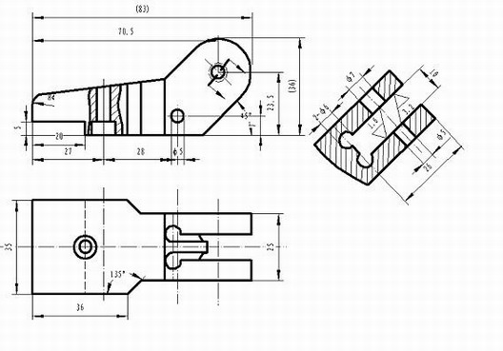
题图3
题4
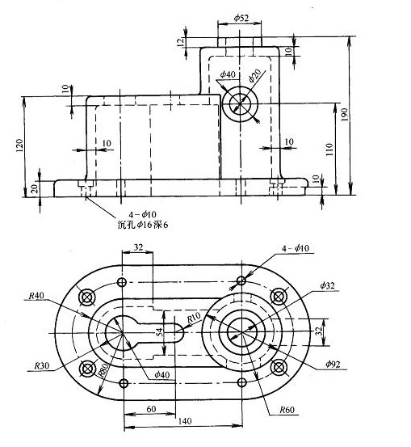
题图4
题5
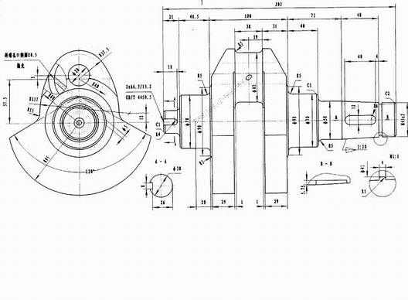
题图5
题6
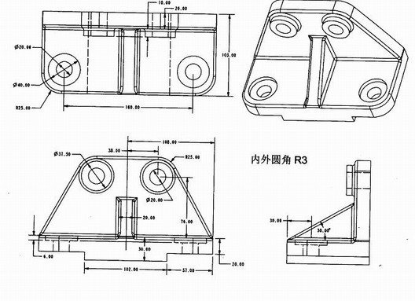
题图6
题7
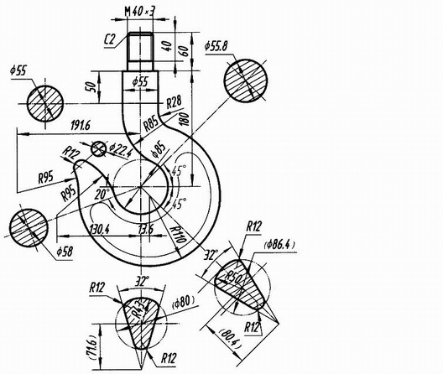
题图7
题8
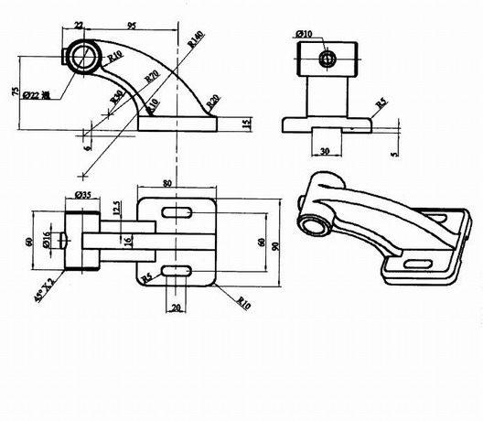
题图8
题9
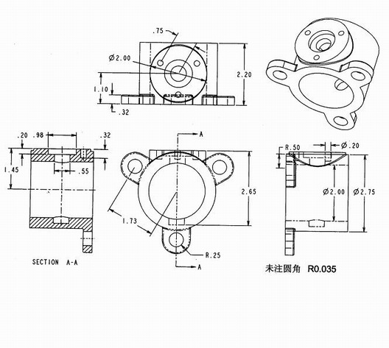
题图9
题10
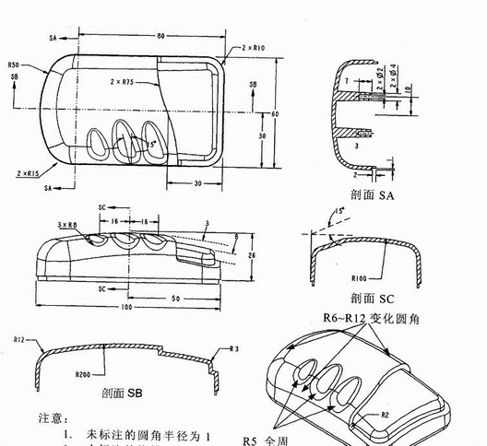
题图10

上机指导4：加工轨迹的生成
一、上机操作目的
要求学生通过上机操作, 学习利用CAXA制造工程师进行实体造型之后，选择合适的数控加工方法，确定合理的加工参数，利用CAXA制造工程师完成编程。
二、上机操作要求
1.学习和掌握加工轨迹基本知识、刀具库设置、刀具轨迹生成前的参数设置方法，熟悉其各主要工具条及其使用方法；
2.熟悉各种粗加工和精加工方法如:等高线粗精加工、导动加工,轮廓精加工、参数线加工方法, 掌握各种加工方法的应用场合和参数设置方法。
3.熟悉钻孔、后置处理与轨迹校验、加工轨迹仿真方法和学习制作数控加工工艺清单。
4.掌握后置处理方法和了解利用传输软件在数控铣床或加工中心上进行数控加工的过程；
三、上机操作内容
根据以下图示尺寸，完成以下零件的三维曲面或实体造型，参考生成零件的造型完成零件的轮廓粗、精加工轨迹和型腔粗、精加工轨迹。
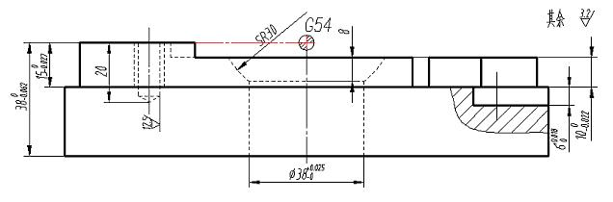
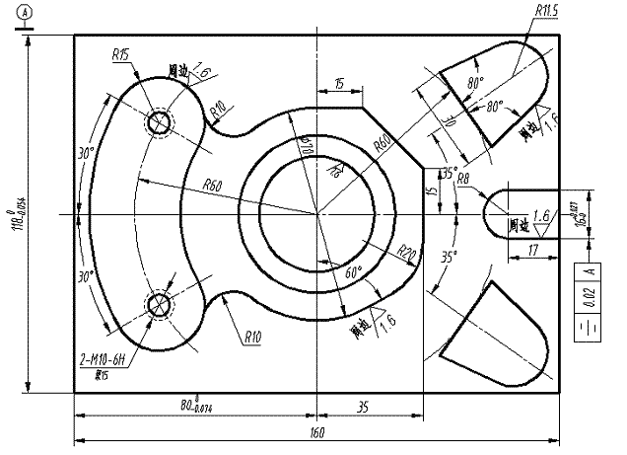
题图1
题2

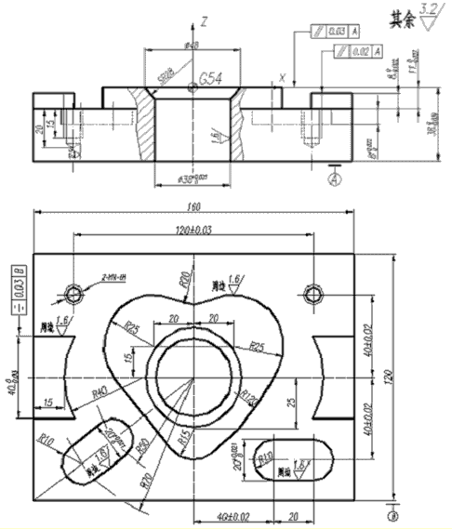
题图2

题3
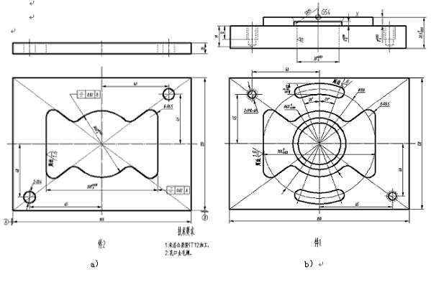
题图3
题4

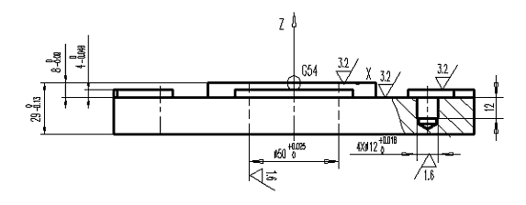
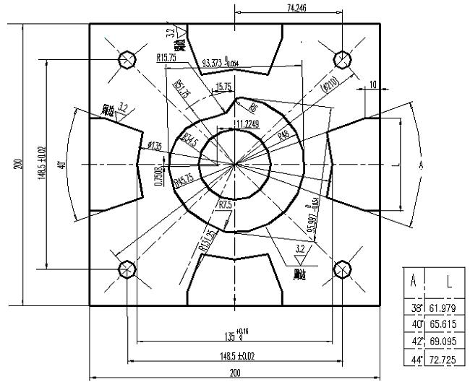

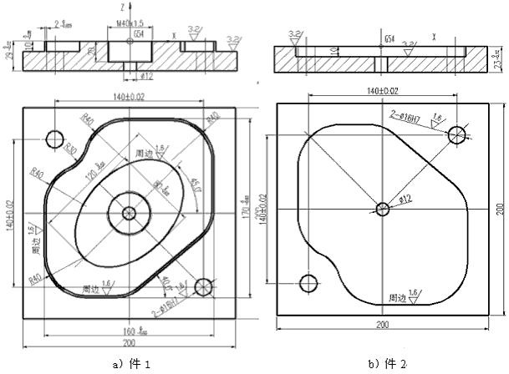
题图4
题5
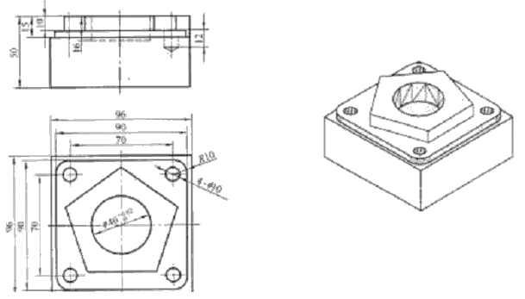
题图5
题6：
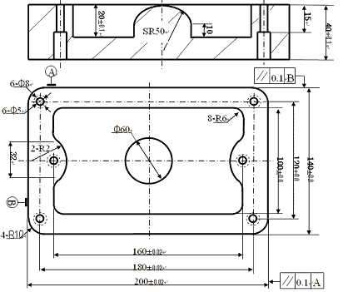
题图6

题7：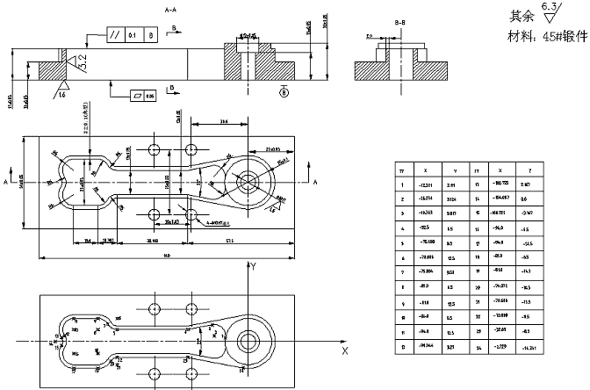
题图7
题8

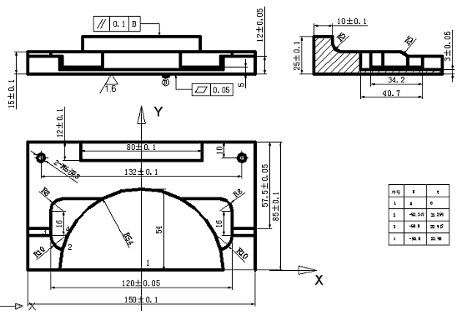
题图8
题9
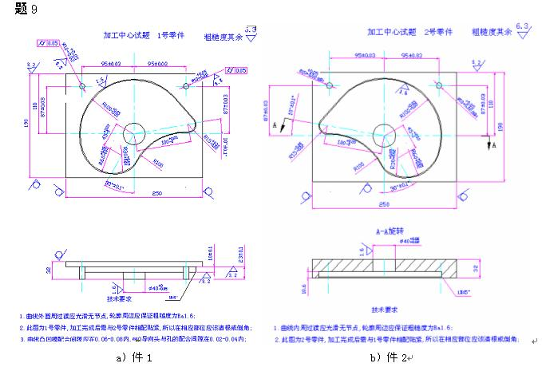
题图9
题10
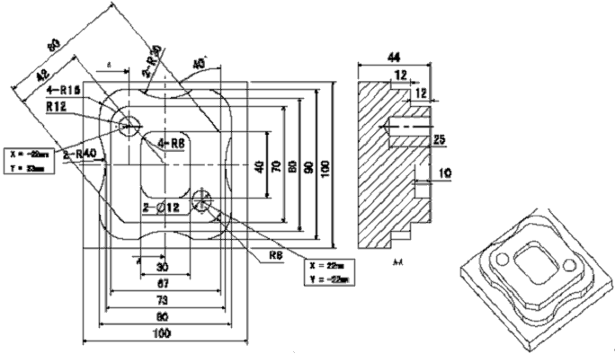
题图10
题11
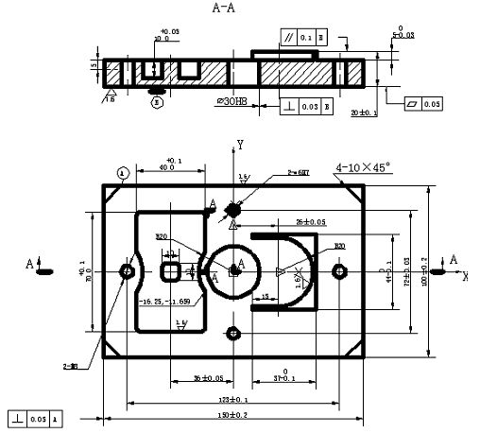
题图11
题12
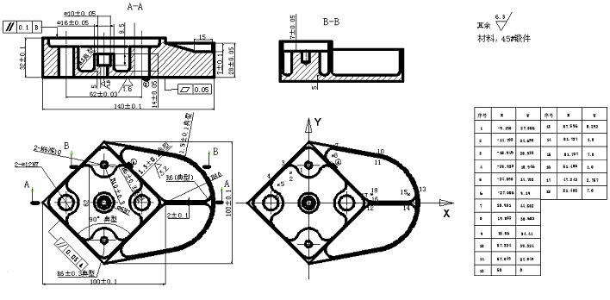
题图12
题13
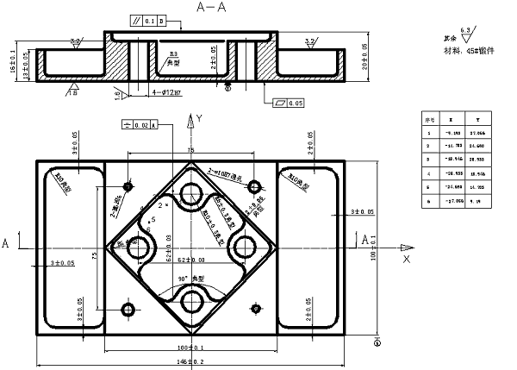
题图13

题14
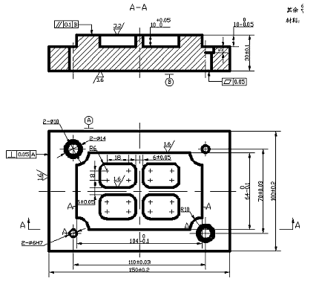
题图14
题15

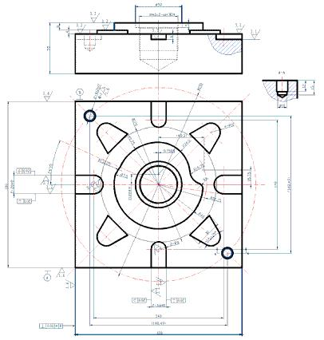
题图15
题16

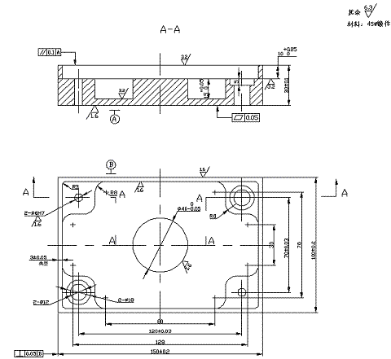
题图16
题17

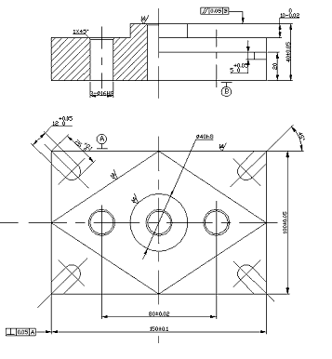
题图17
题18

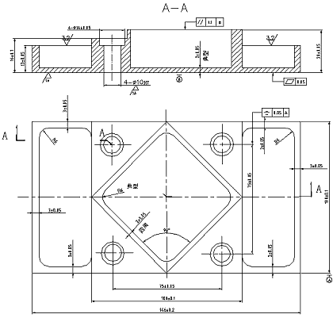
题图18
题19

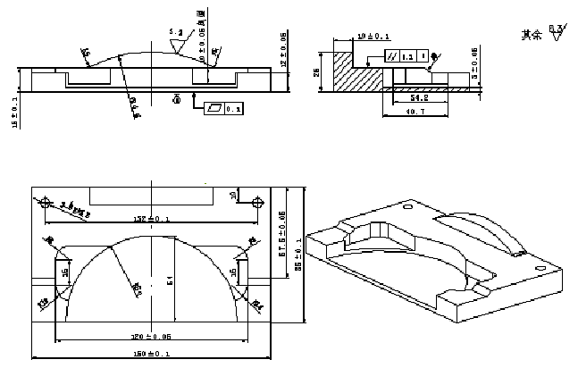
题图19

上机指导5：数控编程实例
一、上机操作目的
要求学生通过上机操作, 进一步学习和掌握熟悉实体特征造型建模的基本方法,掌握加工轨迹基本知识、熟悉各种粗加工和精加工方法的合理应用,利用CAXA制造工程师进行实体造型之后，能选择合适的数控加工方法，确定合理的加工参数，生成合理的刀路完成数控编程和加工。
二、上机操作要求
1.进一步学习和掌握熟悉实体特征造型建模的基本方法
2.熟悉各种粗加工和精加工方法的应用场合和参数设置方法。
三、上机操作内容
1.根据图示尺寸，完成零件的三维曲面或实体造型（建模），并保存造型文件。

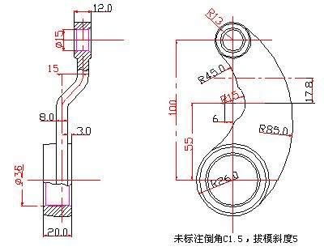
2.根据下图尺寸和部分加工参数完成零件的加工造型，并生成底部球形曲面的加工轨迹，填写空缺的加工参数表并将完成的造型和加工轨迹，保存文件。
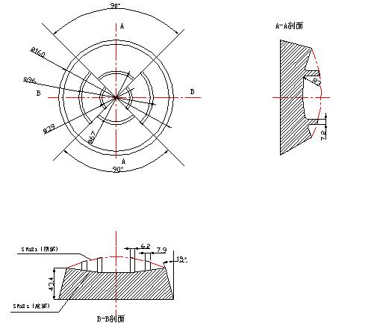

CAM加工参数表
序号 | 加工方式（轨迹名称） | 刀具类型 | 刀具材料 | 刀具主要  参数  （mm） |  |  | 主轴转速(rpm) | 进给  速度  (mm/min) | 切削  深度  （mm） | 安全高度  (mm) | 加工余量  (mm) | 走刀  方式 | 补偿方式 | 刀次
 |  |  |  | 刀  具  直  径 | 刀角半径 | 刀刃  长度

3.按下列某五角星模型图尺寸编制CAM加工程序，已知毛坯零件尺寸为115X115X40,材质为LY12，要求：
（1）合理安排加工工艺路线和建立加工坐标系；
（2）编制完整的CAM加工程序，后置处理格式按FAUNC-0i或华中HNC-22M系统要求生成NC程序

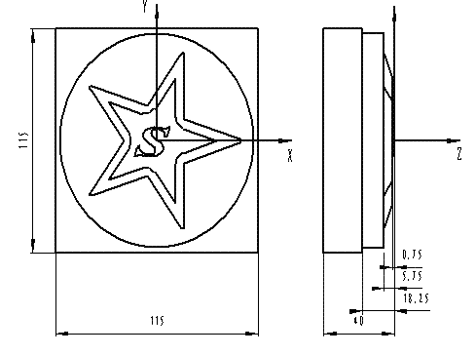

CAD技术篇
已知图形如下，底面（基准面）已经精加工，请生成零件的加工造型。

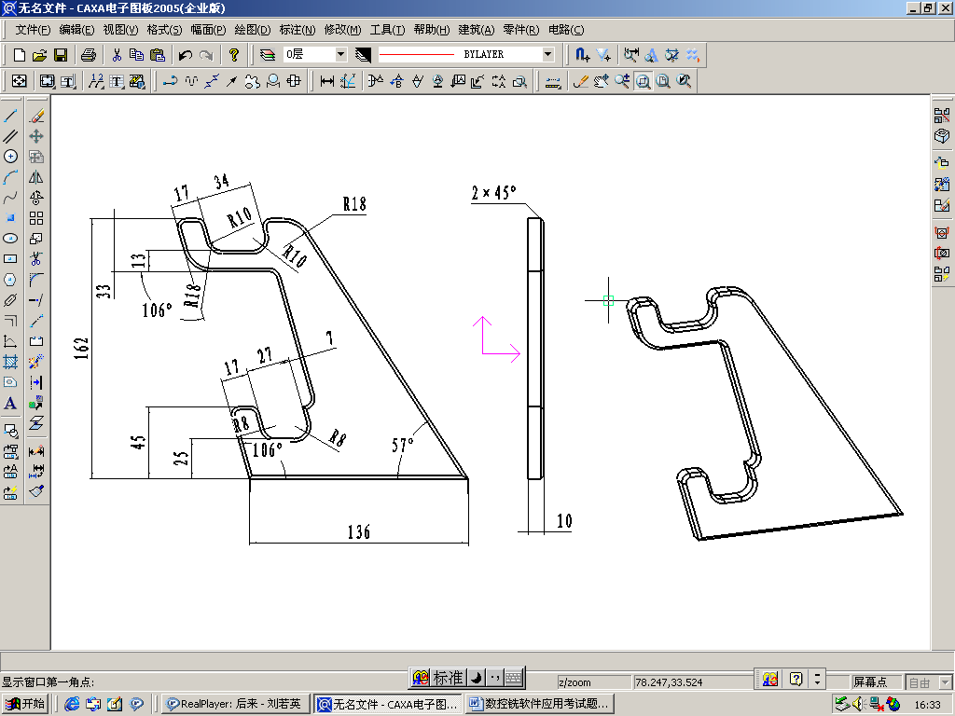
（一）
（二）

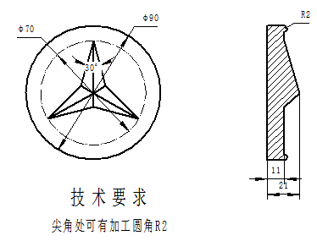
（三）
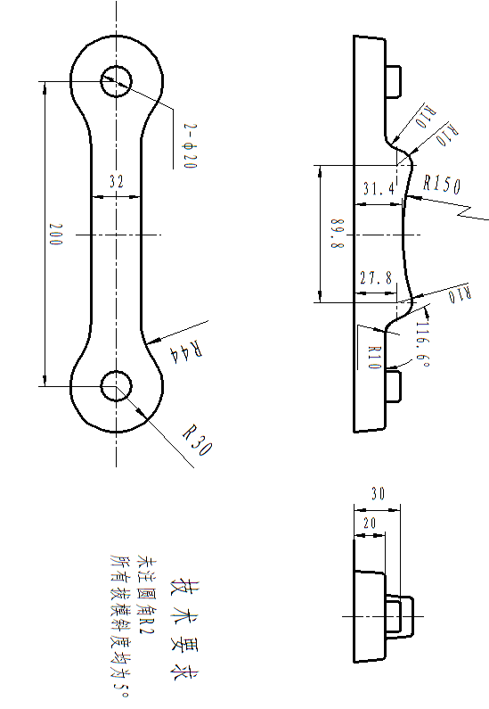
（四）

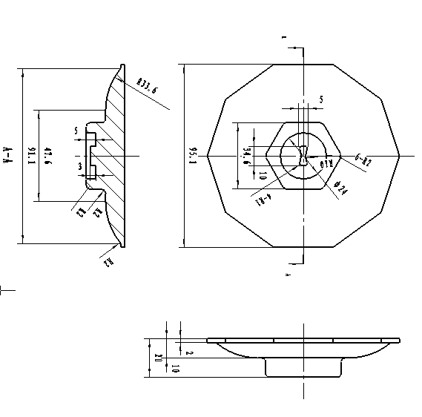
（五）

（六）

（七）
（八）

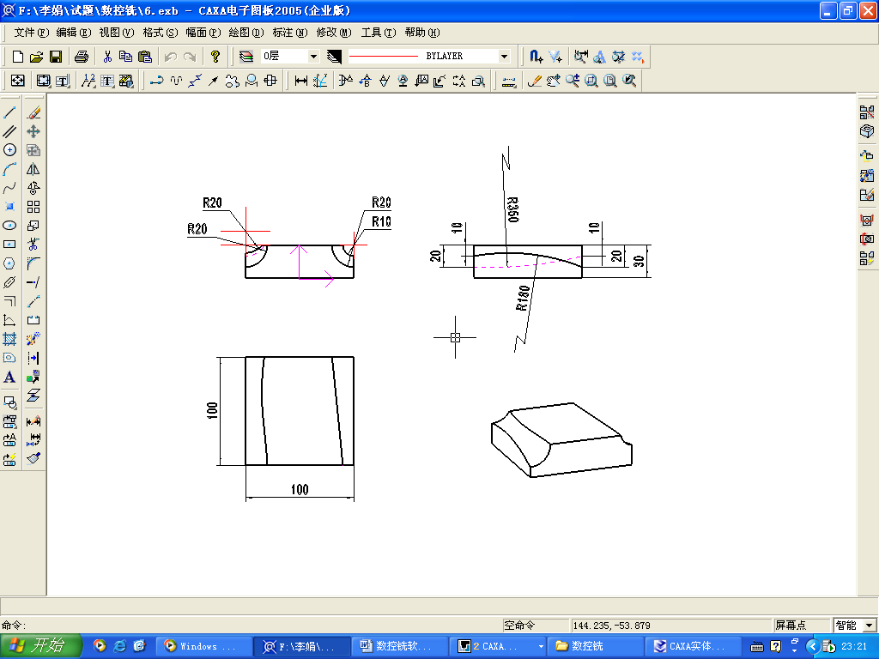
（九）

（十）

（十一）

项目一：线架造型

任务1：完成下列三维图形的绘制
一、任务下达：
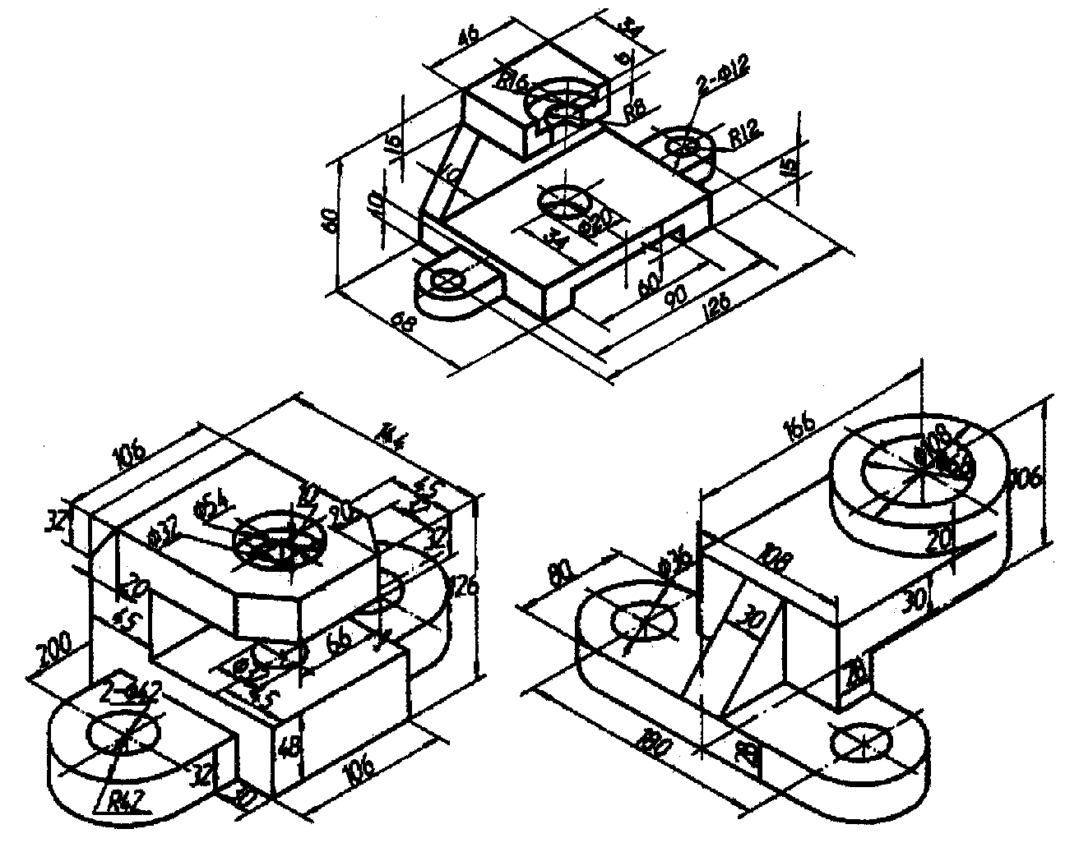
二、任务分析：
综合运用所学线架造型和线架编辑命令完成图形的绘制
三、任务实施
通过实例进行指导性的练习完成三维图形绘制
四、任务评价
通过抽查学生绘图情况，评价本次课的教学效果。

项目二：曲面造型

任务1：完成下列曲面造型的绘制
一、任务下达:
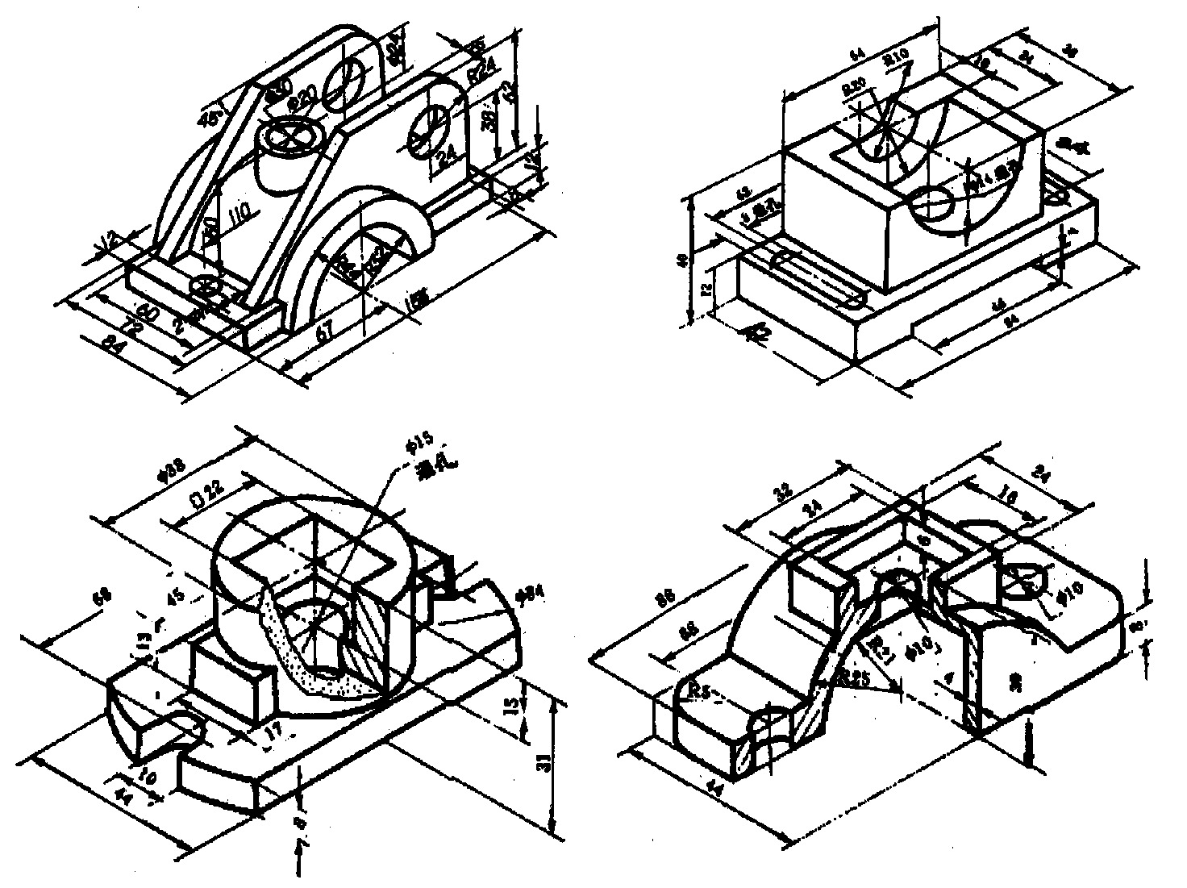

二、任务分析：
利用曲面造型和编辑命令完成次任务
三、任务实施：
通过实例进行指导性的练习完成曲面图形绘制
四、任务评价
通过抽查学生绘图情况，评价本次课的教学效果。

任务2：完成下列复杂曲面造型的绘制
一、任务下达:
二、任务分析：
利用曲面造型和编辑命令完成此任务
三、任务实施：
通过实例进行指导性的练习完成曲面图形绘制
四、任务评价
通过抽查学生绘图情况，评价本次课的教学效果。

项目三：实体造型造型

任务1：完成下列简单实体造型图形的绘制
一、任务下达
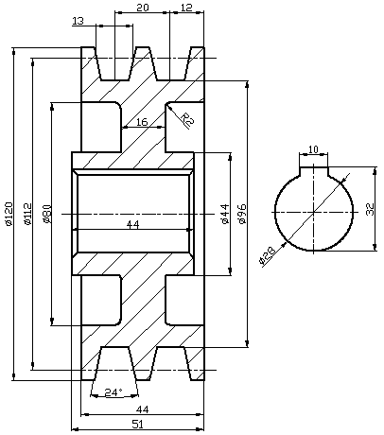

二、任务分析：
1.利用拉伸增料命令生成园柱实体。
2.拾取圆柱体的上表面作为基准面；
3.按F2键→按F5键→绘制一个半径为15的圆→按F2键，【特征树】上生成“草图1”；
4.按F8键→单击“拉伸除料”图标→【固定深度】→【反向拉伸】→输入“深度”5；
5.在【特征树】上拾取“草图1”→单击【确定】按钮。
三、任务实施：
通过实例进行指导性的练习完成曲面图形绘制
四、任务评价
通过抽查学生绘图情况，评价本次课的教学效果。

任务2：完成下列简单实体造型的绘制
一、任务下达:
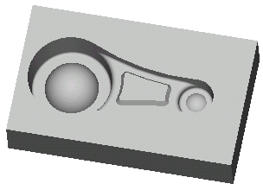
二、任务分析：
1.单击“实体布尔运算”按钮，弹出打开对话框。
2.选取文件，单击“打开”，弹出布尔运算对话框 1。
3.选择布尔运算方式，给出定位点。
4.选取定位方式。若为拾取定位的x轴，则选择轴线，输入旋转角度，单击“确定”，完成操作，如图所示。若为给定旋转角度，则输入角度一和角度二，单击“确定”完成操作。
三、任务实施：
通过实例进行指导性的练习完成实体图形绘制
四、任务评价
通过抽查学生绘图情况，评价本次课的教学效果。

任务3：完成下列简单实体造型的绘制
一、任务下达
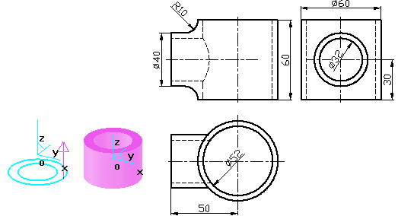
二、任务分析：
本实例的主要技术要点包括：
1.用“拉伸增料”功能中的“拉伸到面”来造型；
2.用“构造基准面”的方法构造草图基准面；
3.用“过渡”功能生成过渡线。
三、任务实施：
通过实例进行指导性的练习完成实体图形绘制
四、任务评价
通过抽查学生绘图情况，评价本次课的教学效果。

任务4：完成下列简单实体造型的绘制
一、任务下达

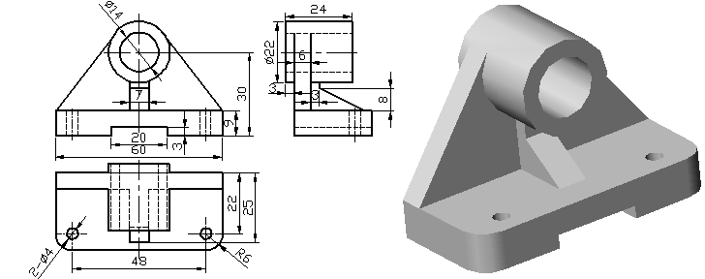

二、任务分析：
在作图过程中，注意领会作图方面的技巧。
1.充分利用缩放命令，对复杂的局部图形放大后，能更方便的进行绘制、编辑操作；
2.对于轴类零件，宜用“直线_连续”方式、采用相对坐标输入法进行作图较为快捷；
3.对于有对称结构零件，要注意使用镜像、阵列等命令进行作图；
4.在作图过程中，注意随时切换“正交”、“对象捕捉”、F8、F9、F5、F6、F7功能键等辅助工具，以达到提高作图速度和作图质量的目的。
三、任务实施：
通过实例进行指导性的练习完成实体图形绘制
四、任务评价
通过抽查学生绘图情况，评价本次课的教学效果。

任务5：完成下列简单实体造型的绘制
一、任务下达:

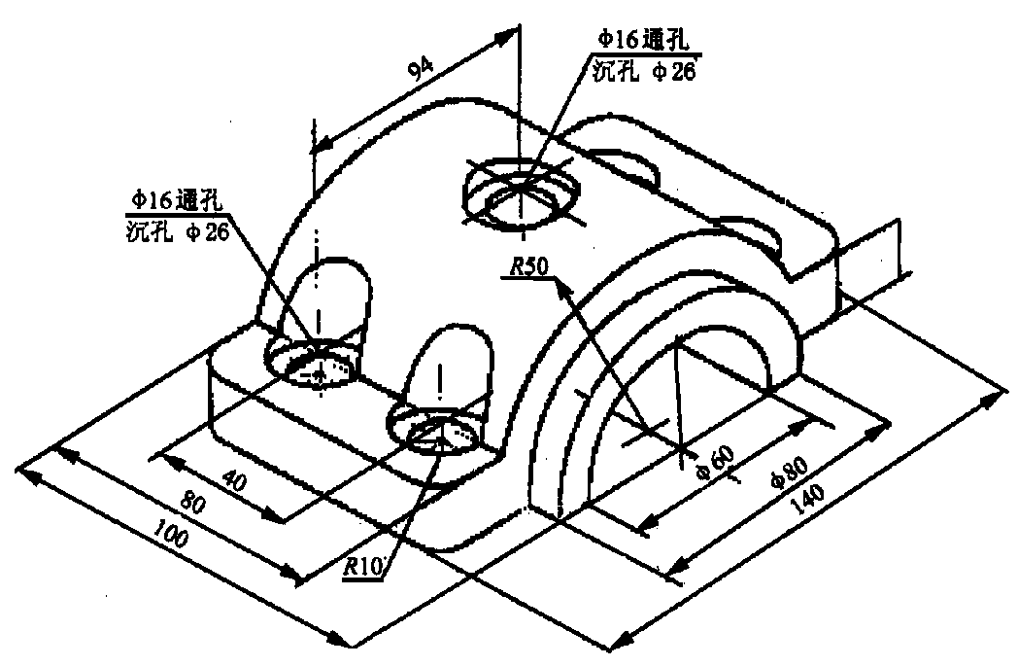

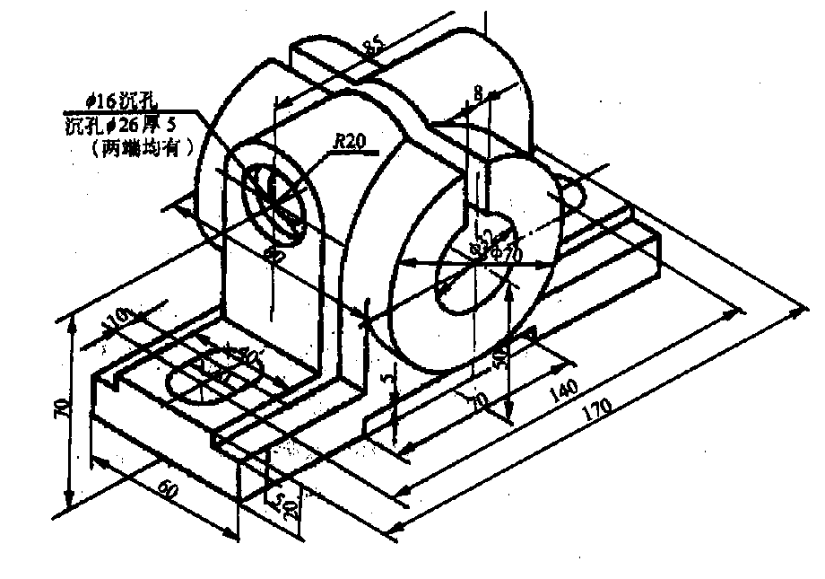

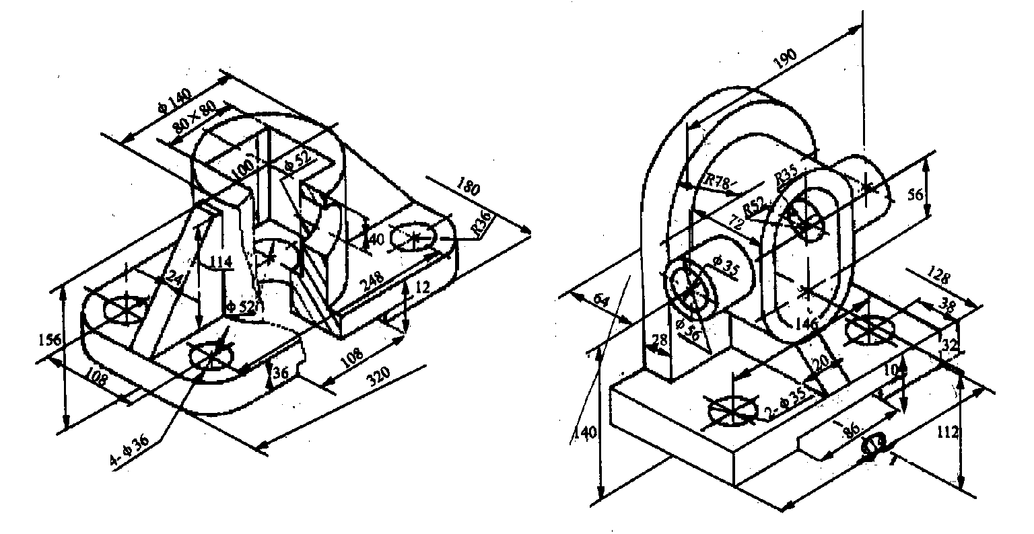

二、任务分析：
本任务的主要技术要点包括：
1.双向拉伸增料生成实体特征的方法。
2.线性阵列命令的使用。
三、任务实施：
通过实例进行指导性的练习完成实体造型图形绘制
四、任务评价
通过抽查学生绘图情况，评价本次课的教学效果。

项目四：数控铣加工编程

任务1：数控加工编程基础知识、特征树基本操作
一、任务下达:数控加工编程基础知识、特征树基本操作
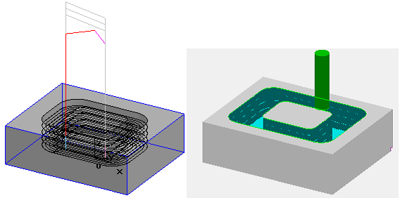
二、任务分析：
1.特征树基本操作
CAXA制造工程师2006提供了相当丰富的操作功能，特征树就是为了方便用户操作而设计的。该功能是位于屏幕视窗左边的一个独立的窗口；以一种树形格式——特征树来显示零件中的特征与特征之间的关系，以及加工中各要素之间的关系；并可对各特征和要素进行编辑操作，使简明的零件特征和加工步骤得以直观体现；标准的编辑命令使处理和重新编排加工步骤变得简单容易。特征树工具是对模型特征和加工进行选择和编辑的工具，使用方便且功能强大。特征树分为二个部分，分别是零件特征和加工管理。
（1）零件特征的特征树操作
零件特征是一些诸如拉伸实体、切口、凸台、圆倒角及孔等几何实体。特征的参数及对特征的操作均保存在特征树中。任何时候都可对这些特征进行编辑，以修改模型的几何形状。如图8-15所示
（2）加工管理的特征树操作
加工管理的特征树功能是显示加工模型、加工参数及加工步骤的特征，并且能够直接在特征树中进行修改。在父特征加工中一共包含六个子特征，如图8-15所示。
1）模 型
模型一般表达为系统存在的实体和所有曲面的总和。
目前，在CAXA制造工程师中，模型与刀路计算无关，也就是模型中所包含的实体和曲面并不参与刀路的计算。模型主要用于刀路的仿真过程。在轨迹仿真器中，模型可以用于仿真环境下的干涉检查。
“模型”功能提供视图模型显示和模型参数显示功能，特征树中图标为模型。单击该图标在绘图区以红色线条显示零件模型，双击该图标显示零件模型参数，如图8-16所示。在该界面上显示模型预览和几何精度，用户可以对几何精度进行重新定义。
2）毛 坯
当实体造型完进行加工时，首先需要构造零件毛坯。这步工作更加贴合加工实际，用户可以根据实际情况对毛坯进行定义。一般地，系统的毛坯为方块形状。锁定使用户不能设定毛坯的基准点，大小，毛坯类型等。这是为了防止设定好的毛坯数据不小心被改变了。毛坯定义 系统提供了三种毛坯定义的方式。
①两点方式 通过拾取毛坯的两个角点（与顺序，位置无关）来定义毛坯。
②三点方式 通过拾取基准点，拾取定义毛坯大小的两个角点（与顺序，位置无关）来定义毛坯。
③参照模型 系统自动计算模型的包围盒，以此作为毛坯。
④基准点 毛坯在世界坐标系(.sys.)中的左下角点。
⑤大小 长度，宽度，高度是毛坯在x方向，y方向，z方向的尺寸。
【操作实例1】用两点方式，在100×100×20的长方体上定义毛坯。
操作步骤：
在100×100的长方体底面周围，画105×105的长方形；
在长方体右角，作25mm高的竖线；
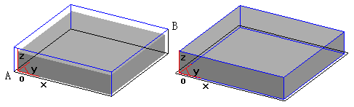
图8-19 图8-20
双击特征树里的毛坯图标，弹出“定义毛坯”对话框，如图8-17所示。
单击“拾取两点”按钮，先拾取A点，然后拾取B点，返回“定义毛坯”对话框；
单击“确定” 按钮，结果如图8-19所示；
图8-20所示为采用“参照模型”方式定义的毛坯。
（3）起始点
“起始点”功能是设定全局刀具起始点的位置，特征树图标为起始点。双击该图标弹出“刀具起始点”对话框如图8-21所示。
在该对话框上部的提示框文字是提示起始点所在的加工坐标系，用户可以通过输入或者单击“拾取点”按钮来设定刀具起始点。计算轨迹时缺省地以全局刀具起始点作为刀具起始点，计算完毕后，用户可以对该轨迹的刀具起始点进行修改。
注意与技巧:
1）根据不同的加工功能有的按钮可能灰显，表明该项操作不对该功能开放。
2）在特征树上，选项左上方的暗红色的小点表明这步操作未完成，需要完成后才能够进行下一步的操作。
三、任务实施：
通过实例进行指导性的练习完成加工轨迹
1.单击主菜单中【加工】项→【毛坯】→弹出“定义毛坯”对话框，采用“参照模型”方式定义的毛坯，
2.单击“相关线”图标→【实体边界】→拾取型腔侧面与上表面的相交线(即区域轮廓线)拾取圆柱与型腔底面间的相交线(即岛轮廓线)；
3.单击主菜单中【加工】项→【粗加工】→【平面区域粗加工】→弹出“平面区域粗加工” 对话框；
4.设置“平面区域加工参数”；设置“切削用量”；设置“进退刀参数”；设置“下刀方式”；设置“清根参数”；设置“铣刀参数”；
5.单击【确定】按钮→拾取区域轮廓线→拾取走刀方向箭头→拾取岛的轮廓线→拾取岛的轮廓搜索方向箭头→右击，生成的刀具轨迹见图，轨迹仿真结果见图。
6.不必有三维模型，只要给出零件外轮廓和岛屿，就可以生成加工轨迹。主要应用于铣平面和铣槽。可进行斜度的设定，自动标记钻孔点。
四、任务评价
通过抽查学生绘图情况，评价本次课的教学效果。

任务2：粗加工、精加工
一、任务下达
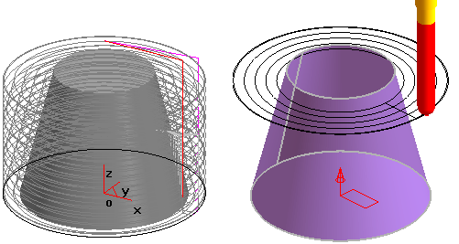
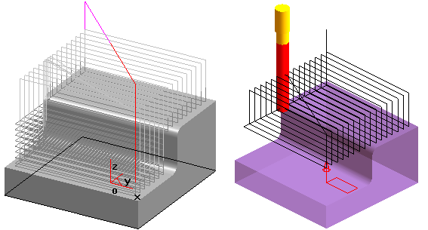
二、任务分析：
.1.平面区域粗加工
设定平面区域粗加工的加工参数，生成平面区域粗加工轨迹。该加工方法属于两轴加工，适合2/2.5轴粗加工，与区域式粗加工类似，所不同的是该功能支持轮廓和岛屿的分别清根设置，可以单独设置各自的余量、补偿及上下刀信息。最明显的就是该功能轨迹生成速度较快。
2.区域式粗加工
生成区域式粗加工轨迹。该加工方法属于两轴加工，其优点是不必有三维模型，只要给出零件的外轮廓和岛屿，就可以生成加工轨迹，并且可以在轨迹尖角处自动增加圆弧，保证轨迹光滑，以符合高速加工的要求。该加工方法实质上是一种特殊的等高线加工方法，只是在造型中需要将零件平面进行造型即可完成加工，且具有较高的效率。
3.等高线粗加工
等高线粗加工方式是生成等高线粗加工轨迹。它把把整个型腔根据编程者给定的参数，自动分成多层，而每一层中又相当于一个平面区域加工。它适用于平刀、球刀和带R的平刀。因此，它可以高效可靠地去除型腔内的余量，并可根据精加工的要求留出余量，为精加工打下一个好的基础。
4.扫描线粗加工
扫描线粗加工方式生成扫描线粗加工轨迹。用平行层切的方法进行粗加工，保证在未切削区域不向下走刀。对那些毛坯形状与零件形状相似的情况，例如铸造与锻造毛坯比较适合，适合使用端铣刀进行对称凸模粗加工。
5.平面轮廓精加工
生成平面轮廓精加工轨迹。平面轮廓加工是生成沿轮廓线切削的两轴刀具轨迹，主要用于加工外形和铣槽，属于两轴或两轴半加工方式。
6.参数线精加工
参数线精加工方式生成沿多个曲面的参数线精加工轨迹，按曲面的参数线走刀行进的三轴加工方式，如图8-58所示。对于自由曲面一般采用参数曲面方式来表达，因此按参数分别变化来生成加工刀位轨迹便利合适。
7.等高线精加工
等高线精加工功能是生成等高线精加工轨迹。等高线精加工可以完成对曲面和实体的加工，轨迹类型为2.5轴。按等高距离下降，一层层地加工，适用于较陡面的加工。
三、任务实施：
通过实例进行指导性的练习完成粗精加工轨迹的生成。
四、任务评价
通过抽查学生绘图情况，评价本次课的教学效果。

任务3：简单造型加工
一、任务下达：
绘制五角星的轴测图，并生成加工轨迹。
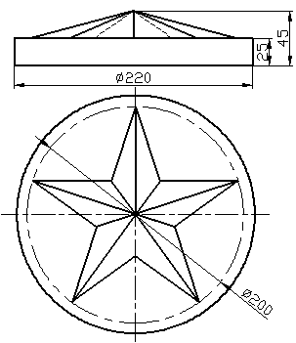

二、任务分析：
1.技术要点 本案例的主要技术要点包括：
造型思路：由图可知五角星的形状主要是由多个空间面组成的，因此在构造实体时首先应使用空间曲线构造实体的空间线架，然后利用直纹面生成曲面，可以逐个生成也可以将生成的一个角的曲面进行圆形均步阵列，最终生成所有的曲面。最后使用曲面裁剪实体的方法生成实体，完成造型。
（1）作正多边形方法。
（2）使用平面--剪裁生成五角星外平面的方法
（3）使用直纹面构造10个五角星侧面方法。
（4）拉伸增料生成实体特征的使用方法。
（5）使用曲面剪裁生成五角星实体特征的方法。
2.加工前的准备工作
（1）设定加工刀具
1）在特征树加工管理区内选择“刀具库”命令，弹出“刀具库管理”对话框。
增加铣刀。单击“增加刀具”按钮，在对话框中输入铣刀名称D10，r3，增加一个粗加工需要的铣刀；在对话框中输入铣刀名称D10，r0，增加个精加工需要的铣刀。
一般都是以铣刀的直径和刀角半径来表示，刀具名称尽量和工厂中用刀的习惯_致。刀具名称一般表示形式为“D10，r3”，D代表刀具直径，r代表刀角半径。
2）设定增加的铣刀的参数。在刀具库管理对话框中键入正确的数值，刀具定义即可完成。其中的刀刃长度和刃杆长度与仿真有关而与实际加工无关，在实际加工中要正确选择吃刀量和吃刀深度，以免刀具损坏。
（2）后置设置
用户可以增加当前使用的机床，给出机床名，定义适合自己机床的后置格式。系统默认的格式为FANUC系统的格式。
1）选择【加工】→【后置处理】→【后置设置】命令，弹出后置设置对话框。
2）增加机床设置。选择当前机床类型。
3）后置处理设置。选择“后置处理设置”标签，根据当前的机床，设置各参数。
4）设定加工范围
此例的加工范围直接拾取实体造型上的圆柱体的轮廓线即可。
3.五角星常规加工
加工思路：等高粗加工、等高精加工、等高补加工。
五角星的整体形状是较为平坦，因此整体加工时应该选择等高粗加工，精加工时应采用等高精加工、等高补加工。
（1）等高线粗加工刀具轨迹
【步骤1】单击主菜单中【加工】项→【毛坯】→弹出“定义毛坯”对话框，采用“参照模型”方式定义的毛坯；
【步骤2】单击主菜单中【加工】项→【粗加工】→【等高线粗加工】→弹出“等高线粗加工” 对话框；
【步骤3】设置“等高线粗加工参数”；设置“切削用量”；设置“进退刀参数”；设置“下刀方式”，安全高度设为50；设置“铣刀参数”；设置“加工边界”，Z设定最大为30；
【步骤4】单击【确定】按钮→拾取五角星→圆柱体轮廓线→拾取轮廓搜索方向箭头→右击，生成的刀具轨迹见图所示；
单步显示刀具轨迹仿真如图所示；
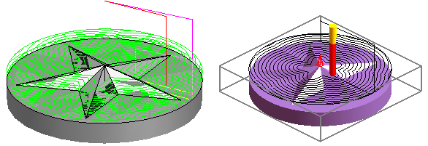
【步骤1】单击主菜单中【加工】项→【毛坯】→弹出“定义毛坯”对话框，采用“参照模型”方式定义的毛坯；
【步骤2】单击主菜单中【加工】项→【精加工】→【等高线精加工】→弹出“等高线精加工”对话框；
【步骤3】设置“加工参数” ；设置“切削用量”；设置“进 退刀参数”；设置“下刀方式”；设置“铣刀参数”；设置“加工边界”；
【步骤4】单击【确定】按钮→拾取加工曲面→拾取加工边界→右击，生成的刀具轨迹见图9-38。
单步显示刀具轨迹仿真如图9-39所示；
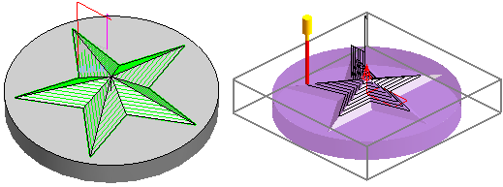
（3）等高线补加工
【步骤1】单击主菜单中【加工】项→【毛坯】→弹出“定义毛坯”对话框，采用“参考模型”方式定义的毛坯；
【步骤2】单击主菜单中【加工】项→【补加工】→【等高线补加工】→弹出“等高线补加工”对话框；
【步骤3】设置“加工参数”；设置“切削用量”；设置“进 退刀参数”；设置“下刀方式”；设置“铣刀参数”；
【步骤3】单击【确定】按钮→拾取加工对象→右击→拾取轮廓边界→右击，生成的刀具轨迹见图9-40。单步显示刀具轨迹仿真如图9-41所示。仿真检验无误后，可保存粗/精加工轨迹。
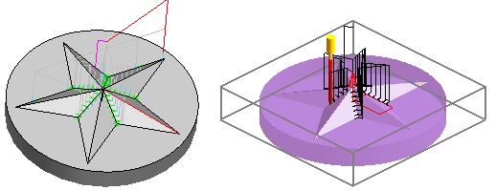
（4）生成G代码
1）单击【加工】→【后置处理】→【生成G代码】，在弹出的“选择后置文件”对话框中给定要生成的NC代码文件名(五角星.cut)及其存储路径，按“确定”退出。
2）分别拾取粗加工轨迹、精加工轨迹和补加工轨迹，按右键确定，生成加工G代码。
（5）生成加工工艺清单
生成加工工艺清单的目的有三个：一是车间加工的需要，当加工程序较多时可以使加工有条理，不会产生混乱。二是方便编程者和机床操作者的交流，凭嘴讲的东西总不如纸面上的文字更清楚。三是车间生产和技术管理上的需要，加工完的工件的图形档案、G代码程序可以和加工工艺清单一起保存，一年以后如需要再加工此工件，那么可以立即取出来就可以加工，一切都是很清楚的，不需要再做重复的劳动。
1）选择【加工】→【工艺清单】命令，弹出选择HTML文件名对话框，选择文件存放目录后按确定。
2）屏幕右下边单击拾取加工轨迹，用鼠标选取，选中全部刀具轨迹，单击右键，单击生成工艺清单。
3）加工工艺清单可以用IE浏览器来看，也可以用Word来看并且可以用Word来进行修改和添加。
至此五角星的造型、生成加工轨迹、加工轨迹仿真检查、生成G代码程序，生成加工工艺单的工作已经全部做完，可以把加工工艺单和G代码程序通过工厂的局域网送到车间去了。
4.五角星知识加工
知识加工是用于记录用户已经成熟或定型的加工流程，在模板文件中记录加工流程的各个工步的加工参数。为了使用户更方便、更容易地使用和掌握CAXA制造工程师2006软件进行加工生产，同时也为了新的技术人员容易入门，CAXA制造工程师2006专门提供了知识加工功能。利用这种功能，可将某类零件的加工步骤、使用刀具及工艺参数等加工条件保存为规范化的模板，形成企业的标准工艺知识库，使以后类似零件的加工可通过调用知识加工模板来进行，以保证同类零件加工的一致性和规范化，并随着企业各种加工工艺信息的数据积累，实现加工顺序的标准化。同时，操作人员一般不需要掌握多种加工功能的具体应用和参数设置，利用这种功能可以解决企业技术人员缺少的问题。知识加工的参数设置应由具有丰富编程和加工经验的工程师来完成。参数设置好后可以存为一个文件，文件名可以根据用户的习惯设定。有了知识加工功能，可以使有经验的工程师工作起来更轻松，也可以使新人员直接使用已有的加工工艺和加工参数。
（1）知识加工参数设置
1）生成模板
将选中的若于轨迹生成模板文件*.cpt，只保存轨迹的加工参数和刀具参数，几何参数不予保存。
2）应用模板
打开—个模板文件，系统读取文件数据，并在轨迹树中生成相应的轨迹项。
三、任务实施：
通过实例进行指导性的练习完成加工轨迹的生成
四、任务评价
通过抽查学生绘图情况，评价本次课的教学效果。

任务4补加工、槽加工、轨迹仿真加工实例
一、任务下达
应用平面区域加工方法生成加工两个凹槽的轨迹。生成加工140×110×5凸台和φ40圆凸台的轮廓精加工轨迹。

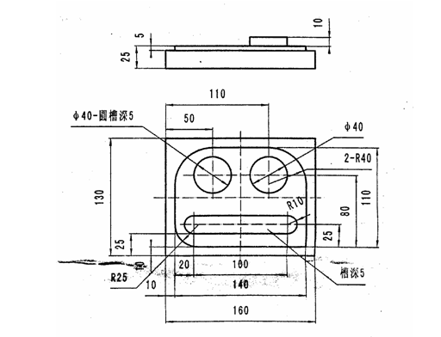
二、任务分析
应用平面轮廓方法生成加工140×110×5凸台和φ40圆凸台的轮廓精加工轨迹。
三、任务实施：
通过实例进行指导性的练习完成加工轨迹的生成
四、任务评价
通过抽查学生绘图情况，评价本次课的教学效果。

任务5: 轮廓加工实例
一、任务下达
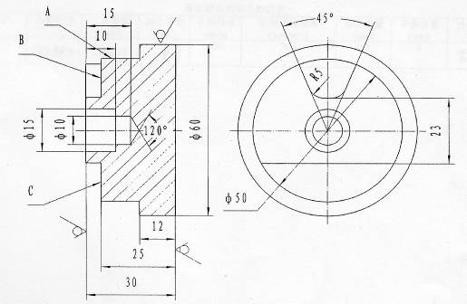

二、任务分析：
应用轮廓加工方法分别生成φ60外圆和菱形的精加工刀具轨迹。
三、任务实施：
通过实例进行指导性的练习完成加工轨迹的生成
四、任务评价
通过抽查学生绘图情况，评价本次课的教学效果。

任务6: 凹槽的加工实例
一、任务下达
1.完成下图实体造型
2.生成160×160正方形凹槽的加工轨迹。

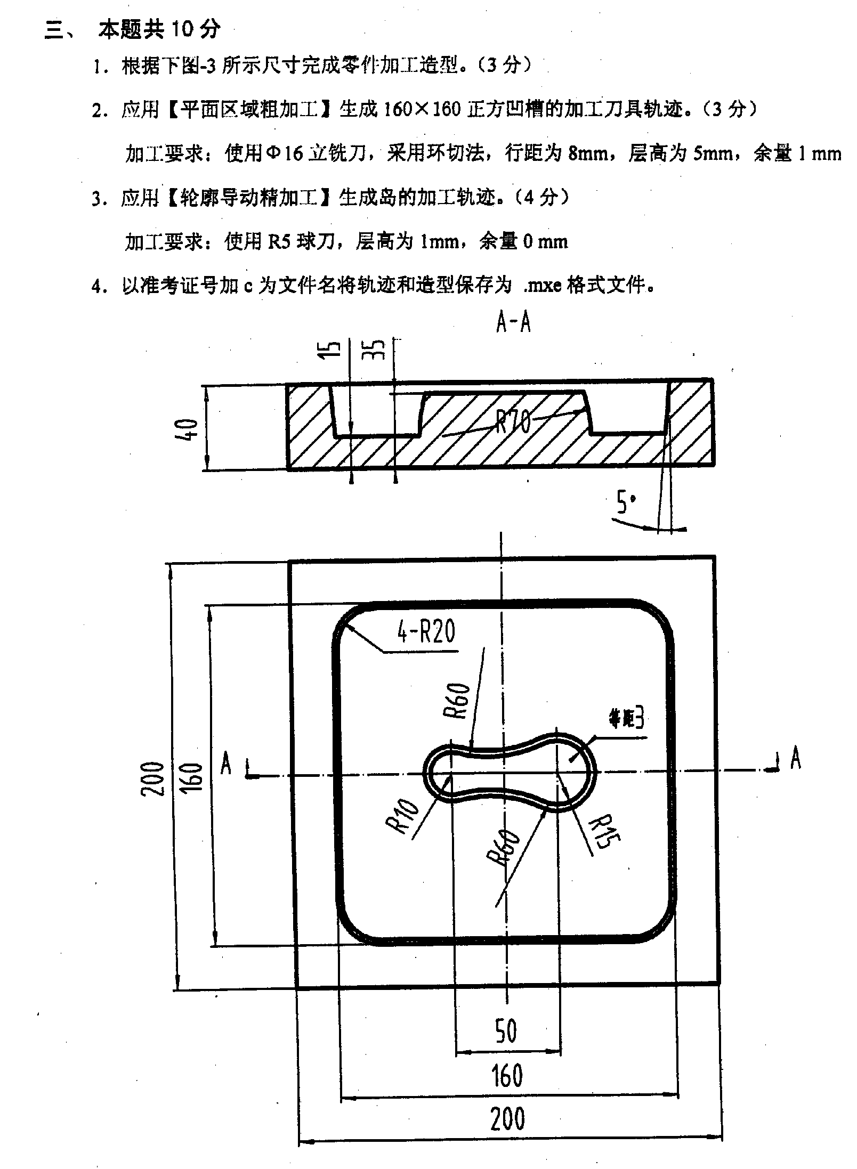
二、任务分析：
1.应用[平面区域粗加工]生成160×160正方形凹槽的加工轨迹。
2.应用[导动精加工]生成岛的加工轨迹。
三、任务实施：
通过实例进行指导性的练习完成加工轨迹的生成
四、任务评价
通过抽查学生绘图情况，评价本次课的教学效果。

任务7: 轮廓加工、参数线加工实例
一、任务下达
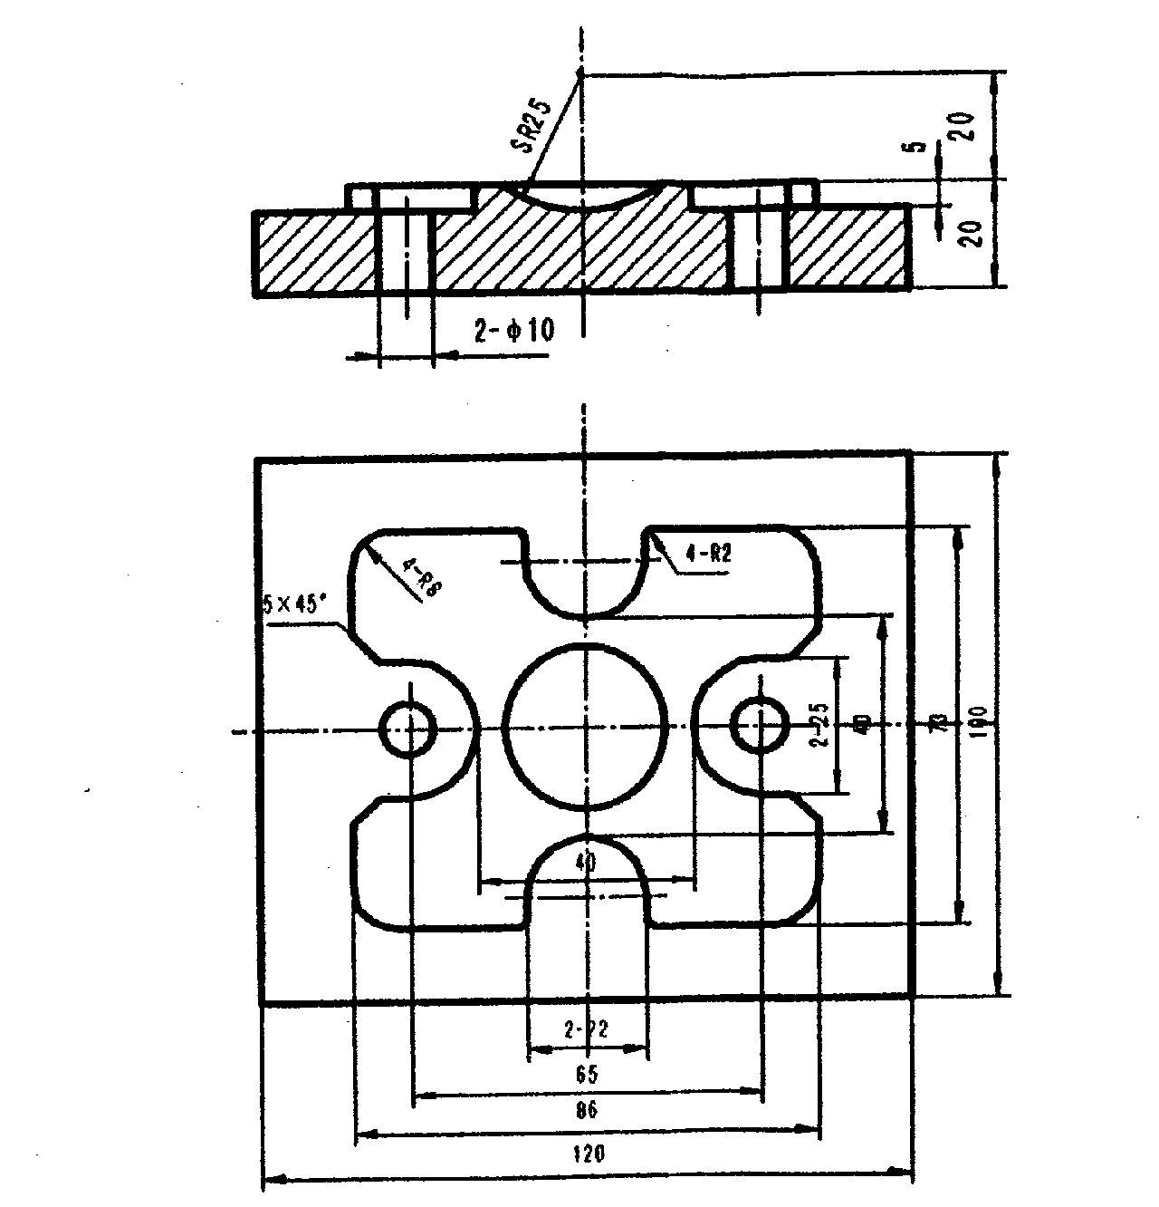
二、任务分析：
1.应用[轮廓加工、参数线加工]生成86×86凸台的加工轨迹。
2.应用[孔加工]生成孔的加工轨迹。
三、任务实施：
通过实例进行指导性的练习完成加工轨迹的生成
四、任务评价
通过抽查学生绘图情况，评价本次课的教学效果。

任务8：曲面铣削加工实例
一、任务下达
1.完成实体造型并生成加工轨迹。
按照图中尺寸生成零件的加工造型，要求生成φ100外圆面的平面轮廓加工轨迹，生成顶部曲面的曲面轮廓加工轨迹，不考虑粗精加工。
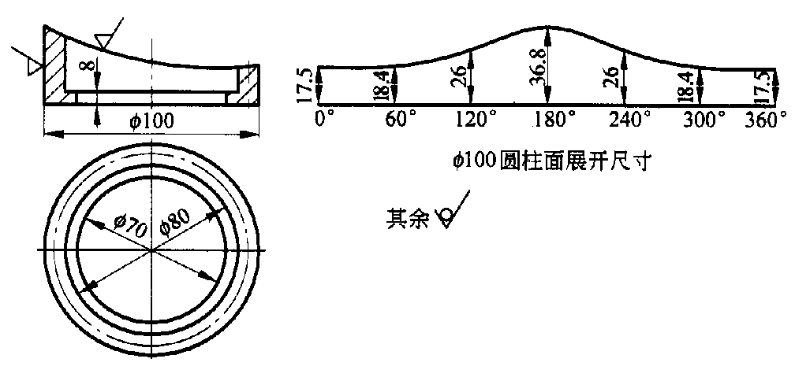

二、任务分析：
1.应用[轮廓加工、参数线加工]生成加工轨迹。
2.应用[区域加工]生成凹槽的加工轨迹。
三、任务实施：
通过实例进行指导性的练习完成加工轨迹的生成
四、任务评价
通过抽查学生绘图情况，评价本次课的教学效果。

任务9 叶片铣削加工实例
一、任务下达
完成下图零件的实体造型并生成加工轨迹
二、任务分析：
1.所需刀具
（1）Φ20毫米立铣刀 1支 作用：粗，精铣削加工Φ90圆凸台
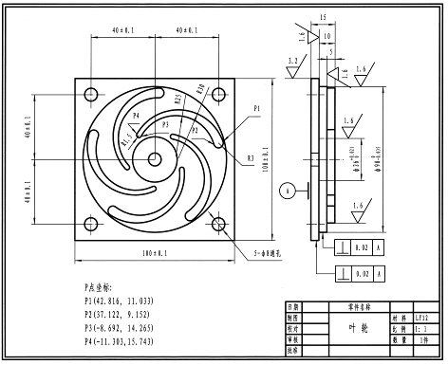
（2）Φ2中心钻 1支
作用：钻5个Φ8通孔的引正孔和保护锥面
（3）Φ8麻花钻 1支
作用：钻5个Φ8通孔
（4）Φ8键槽铣刀 1支
2.应用参数线加工的方法生成零件的加工轨迹。
三、任务实施：
通过实例进行指导性的练习完成实体造型并生成加工轨迹
四、任务评价
通过抽查学生绘图情况，评价本次课的教学效果。

任务10 文字铣削
一、任务下达
1.用φ4的铣刀进行文字铣削
2.对圆台进行外形加工
3.铣削caxa文字
二、任务分析：
1.完成实体造型并利用文字命令完成字体的造型。
2.应用加工命令完成零件和字体的加工。
三、任务实施：
通过实例进行指导性的练习完成实体造型和加工轨迹的生成
四、任务评价
通过抽查学生绘图情况，评价本次课的教学效果。

